建设项目环境影响报告表
（污染影响类）

项目名称：内蒙古自治区巴彦淖尔市乌拉特前旗大佘太镇新建集中供热项目
建设单位（盖章）：乌拉特前旗大佘太镇人民政府
编制日期：2024年9月20日

中华人民共和国生态环境部制

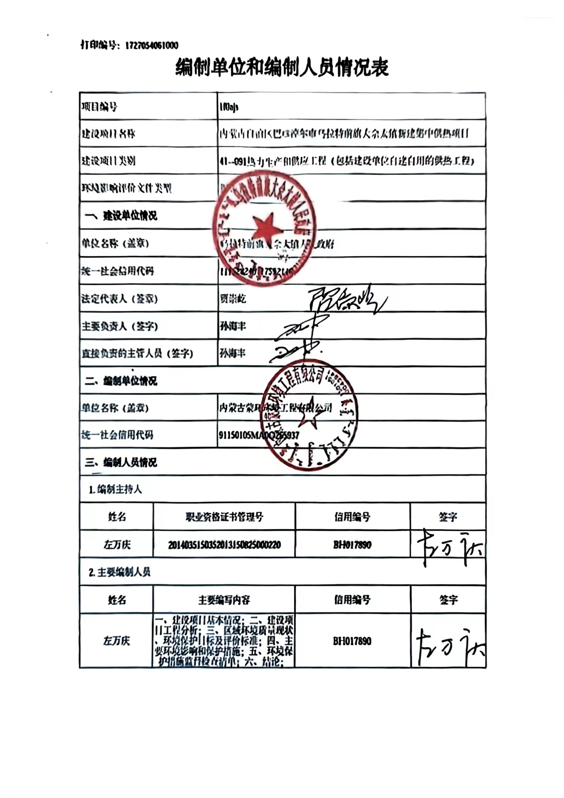

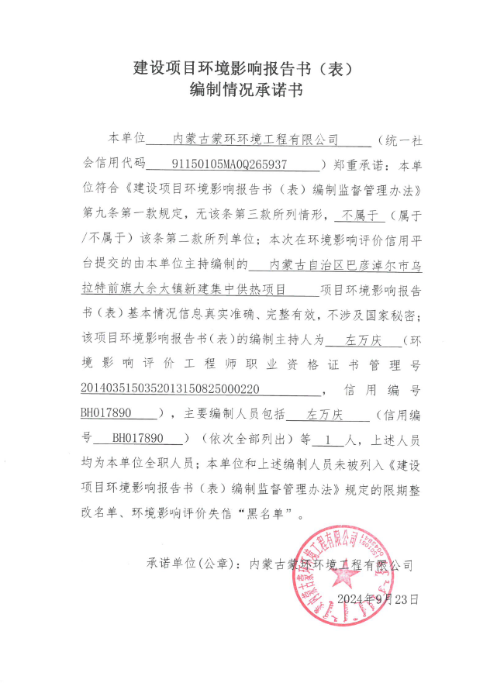
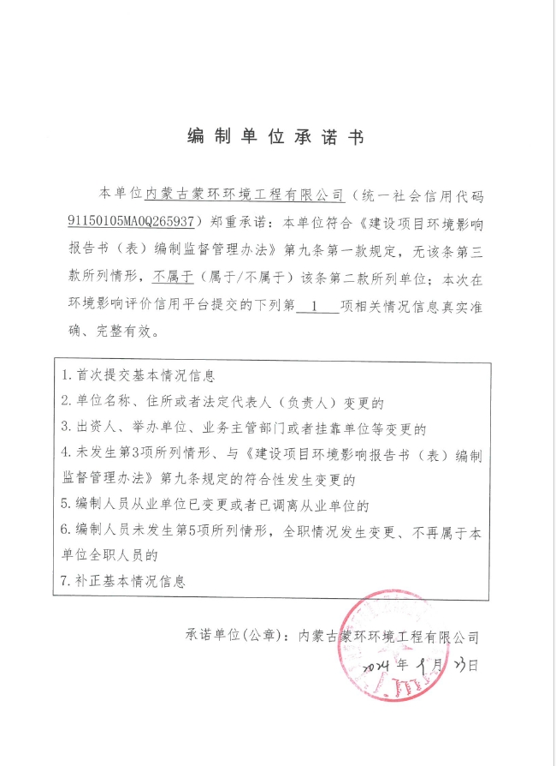

一、建设项目基本情况
建设项目名称 | 内蒙古自治区巴彦淖尔市乌拉特前旗大佘太镇新建集中供热项目
项目代码 | 2409-150823-04-05-841267
建设单位 | 乌拉特前旗大佘太镇人民政府
建设单位联系人 | 孙海丰 | 联系方式 | 15335617443
建设地点 | 内蒙古自治区巴彦淖尔市乌拉特前旗大佘太镇水泥厂院内
地理坐标 | 东经：109°08′38.478″；北纬：41°00′49.182″
国民经济  行业类别 | D4430热力生产和供应业 | 建设项目  行业类别 | 四十一、电力、热力生产和供应业--91热力生产和供应工程（包括建设单位自建自用的供热工程）--使用其他高污染燃料的
建设性质 | 新建（迁建）  改建  扩建  技术改造 | 建设项目  申报情形 | 首次申报项目  不予批准后再次申报项目  超五年重新审核项目  重大变动重新报批项目
项目审批（核准/备案）部门（选填） | / | 项目审批（核准/备案）文号（选填） | 无
总投资（万元） | 396.625 | 环保投资（万元） | 31.60
环保投资占比（%） | 7.97 | 施工工期 | 2个月
是否开工建设 | 否  是： | 用地（用海）面积（m²） | 2485
专项评价设置情况 | 无
规划情况 | 无
规划环境影响评价情况 | 无
规划及规划环境影响评价符合性分析 | 无
其他符合性分析 | 1、产业政策符合性  本项目属于热力生产和供应业，经查阅《产业结构调整指导目录（2024年本）》（中华人民共和国国家发展和改革委员会令第7号）可知，本项目不属于鼓励类、限制类、淘汰类，属于国家政策允许建设的项目；本项目建设1台7MW（10t/h）生物质热水锅炉，不属于“第三类淘汰类—（七）机械—每小时2蒸吨及以下生物质锅炉”，因此，本项目属于国家产业政策。  2、建设项目选址合理性  大佘太镇基于“一镇一网，一网多源，多能互补，统筹调度”的大供热格局，构建以供热站供暖为基础热源，集中分布结合、多种清洁能源互补作为应急调峰的综合供热保障体系。本项目建设1台7MW（10t/h）生物质热水锅炉可以满足以后镇区用热需求，符合大佘太镇供热规划。  本项目位于内蒙古自治区巴彦淖尔市乌拉特前旗大佘太镇内水泥厂院内空置原料库内，土地性质为公共设施用地，不占用农田、草地等，符合大佘太镇国土空间规划。周边无准水源保护地、饮用水源保护区、风景名胜区、自然保护区、文物古迹等敏感点。  本项目运营期废气经处理后均可达标排放；生活污水经防渗化粪池处理后，通过城镇污水管网进入大佘太镇污水处理厂进一步处理；软水制备废水和锅炉排污水用于灰渣库抑尘、出渣机补水、空地降尘洒水，不外排；噪声对周围声环境影响较小；固废全部妥善处置；对周围环境影响较小。  综上所述，本项目选址较为合理。  3、与“三线一单”符合性分析  （1）生态保护红线  根据《巴彦淖尔市人民政府办公生活区关于巴彦淖尔市2023年生态环境分区管控成果动态更新的通知》（巴政办字〔2023〕106号），巴彦淖尔市全市共划定环境管控单元256个，包括优先保护单元、重点管控单元、一般管控单元三类，实施分类管控。  根据乌拉特前旗自然资源局出具的《关于核查乌拉特前旗大佘太镇新建集中供暖站项目是否在生态保护红线范围内的复函》（乌自然资函发〔2024〕550号）可知，本项目不在乌拉特前旗生态保护红线范围内。  （2）环境质量底线  项目区域环境空气属于《环境空气质量标准》（GB3095-2012）中二类功能区；声环境属于《声环境质量标准》（GB3096-2008）中2类功能区。  本项目运营期废气经处理后均可达标排放；生活污水经防渗化粪池处理后，通过城镇污水管网进入大佘太镇污水处理厂进一步处理；软水制备废水和锅炉排污水用于灰渣库抑尘、出渣机补水、空地降尘洒水，不外排；噪声对周围声环境影响较小；固废全部妥善处置；对周围环境影响较小。  综上，项目三废及噪声均得到有效处理，不会明显降低区域环境质量现状。  （3）资源利用上线  本项目运营过程中消耗一定量的电、水、生物质燃料等；资源消耗量相对区域资源总量所占比例较少，不会突破资源利用上线，符合资源利用上线的要求。  （4）生态环境准入清单  根据巴彦淖尔市环境管控单元图，本项目厂区位于乌拉特前旗城镇空间，环境管控单元编码ZH15082320003，管控单元类别为重点管控单元，本项目生态环境准入清单符合性见下表。  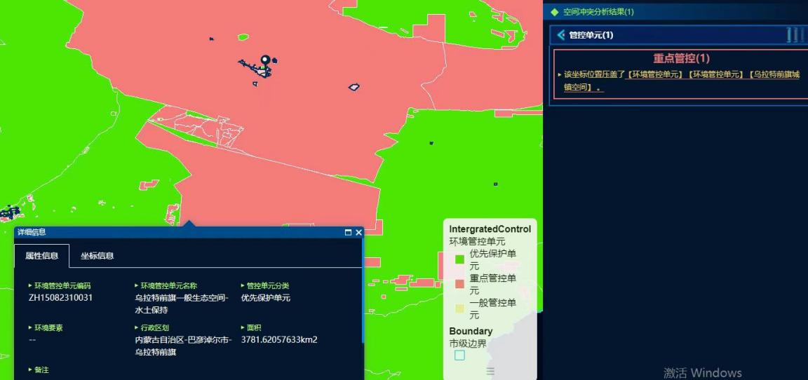  图1-1 本项目环境管控单元截图  表1-1 本项目与《巴彦淖尔市总体准入要求》符合性分析一览表  表1-2 本项目与《巴彦淖尔市乌拉特前旗生态环境准入清单》符合性分析一览表  根据《巴彦淖尔市人民政府办公生活区关于巴彦淖尔市2023年生态环境分区管控成果动态更新的通知》（巴政办字〔2023〕106号），本项目位于乌拉特前旗大佘太镇，属于乌拉特前旗城镇空间环境管控单元，环境管控单元编码ZH15082320003，从空间布局约束、污染物排放管控、环境风险防控、资源利用效率要求等方面分析，本项目配套设置环保措施，环境影响及环境风险可控。  因此，本项目符合“三线一单”管控要求。
  管控类型 | 管控要求 | 本项目情况 | 符合性
  总体要求 | 1、根据《内蒙古自治区进一步规范化工行业项目建设的若干规定》，现有园区扩大面积的，要与黄河中上游流域巴彦淖尔段及主要支流岸线至少保持1公里距离。  2、新建、改建、扩建“两高”项目须符合生态环境保护法律法规和相关法定规划，满足重点污染物排放总量控制、碳排放达峰目标、生态环境准入清单、相关规划环评和相应行业建设项目环境准入条件、环评文件审批要求。新建、扩建石化、化工、焦化、有色金属冶炼、平板玻璃项目应布设在依法合规设立并经规划环评的产业园区。化工园区（集中区）外已认定为化工重点监控点的企业，在项目审批、建设和管理方面参照化工园区内企业执行。企业可按照化工项目建设管理有关规定，依法依规在厂区内或紧邻厂区新建、改扩建现有装备同类产品、产业链延链补链、循环经济利用、安全环保节能项目，但原则上不能新建上游产业。  3、为改善区域环境质量，严格控制“两高”项目新增主要污染物排放，确保环境影响报告书及其批复文件要求的主要污染物排放量区域削减措施落实到位。建设项目应满足区域、流域控制单元环境质量改善目标管理要求。所在区域、流域控制单元环境质量未达到国家或者地方环境质量标准的，建设项目应提出有效的区域削减方案，主要污染物实行区域倍量削减，确保项目投产后区域环境质量有改善。所在区域、流域控制单元环境质量达到国家或者地方环境质量标准的，原则上建设项目主要污染物实行区域等量削减，确保项目投产后区域环境质量不恶化。  4、各类园区及建设项目选址应当符合当地国土空间规划。  5、畜禽养殖禁养区内不得新建、扩建和改建各类畜禽养殖场，限养区内严格限制新建和扩建各类规模化畜禽养殖场。适养区内现有的各类畜禽养殖场必须落实污染防治措施，对污水、废渣和恶臭应进行定期监测，确保排放的污染物达到《畜禽养殖业污染物排放标准》（GB18596）的限值要求，并符合污染物排放总量控制要求。禁养区范围内的已建成的畜禽养殖场（小区）和养殖专业户，由所在地人民政府负责责令限期搬迁、关闭或取缔。  6、建设对环境有影响的项目，建设单位应当根据国家关于建设项目环境保护分类管理的规定，按照对环境造成影响的程度，组织编制环境影响报告书、环境影响报告表或者填写环境影响登记表。严格落实排污许可管理要求，加强排污许可证实施监管，督促企业采取有效措施控制污染物排放，达到排污许可证规定的许可排放量要求。  7、入园项目需符合园区产业定位、布局、规划环评等；根据《内蒙古自治区“十四五”危险废物集中处置设施建设规划》，原则上限制新建、扩建危险废物焚烧、填埋、水泥窑协同等集中处置设施。 | 1、本项目不涉及新化工园区的布局和现有园区面积的扩大。  2、本项目不属于“两高”项目；不属于石化、化工、焦化、有色金属冶炼、平板玻璃项目。  3、根据《巴彦淖尔市环境质量状况公报（2023年）》，本项目所在地巴彦淖尔市乌拉特前旗为达标区；各污染物排放量较小，并且在采取相应环保措施后，各污染物均可达标排放，不会造成区域环境质量恶化。  4、本项目不在生态保护红线范围内、不占用永久基本农田。  5、本项目不属于畜禽养殖业。  6、根据《建设项目环境影响评价分类管理名录（2021年版）》，本项目应编制环境影响报告表，根据预测，本项目各污染物均可达标排放。  7、本项目不在工业园区范围内。 | 符合
  编码 | 环境管控单元名称 | 管控单元类别 | 生态保护重点 | 管控要求 |  | 本项目情况 | 符合性
  ZH15082320003 | 乌拉特前旗城镇空间 | 重点管控单元 | 大气环境受体敏感重点管控区、生态用水补给区、地下水开采重点管控区、土地资源重点管控区 | 空间布局约束 | 1、严禁新建、扩建重污染企业，现有重污染企业根据区域环境质量目标倒逼其转型升级或搬迁转移。  2、推进城市建成区范围内的钢铁、石化、化工、有色、冶金、水泥、制药等污染严重企业退城入园，由本地区人民政府制定计划，限期完成搬迁、改造（安全、环保、节能和智能化改造），逾期不退城的依法予以停产。  3、严格控制缺水地区、水污染严重地区和敏感区域发展高耗水、高污染行业，已建项目要采用先进节水技术，提高用水水平。  4、禁止侵占永久基本农田的生产经营活动；  5、严禁在禁养区内新建、改建、扩建规模化畜禽养殖项目，现有项目限期关闭或搬迁。  6、规范病死畜禽无害化处理。集中无害化处理体系健全的地区，在做好动物疫病防控的前提下，原则上养殖场户的病死畜禽应委托专业无害化处理场进行集中处理。山区、牧区、边远地区等暂时不具备集中处理条件的地区自行处理的，要配备与养殖规模相适应的无害化处理设施设备，严格按照相关技术规范进行处理，逐步减少深埋、化尸窖、堆肥等处理方式，确保有效杀灭病原体，清洁安全，不污染环境。 | 1、本项目新建1台7MW生物质热水锅炉，污染物排放量少，不属于重污染企业。  2、本项目属于热力生产和供应业，不属于钢铁、石化、化工、有色、冶金、水泥、制药等污染严重企业。  3、本项目不属于高耗水、高污染行业。  4、本项目用地性质为公用设施用地，不占用耕地、基本农田。  5、本项目不属于规模化畜禽养殖项目。  6、本项目不涉及病死畜禽无害化处理。 | 符合
   |  |  |  | 污染物排放管控 | 1、深入推进扬尘污染综合防治。加强机动车辆环保管理。  2、加快城镇污水处理设施及配套管网建设与改造。提高城市生活垃圾处理减量化、资源化和无害化水平，建制镇建成区基本实现生活垃圾收集、转运、处理能力全覆盖。  3、建设项目的噪声污染防治设施应当与主体工程同时设计、同时施工、同时投产使用。排放噪声的工业企业应切实采取减振降噪措施，加强厂区内固定设备、运输工具货物装卸等噪声源管理，同时避免突发噪声扰民。  4、县级及以上城市建成区原则上不再新建35蒸吨/小时及以下燃煤锅炉。其他地区原则不再新建每小时10蒸吨以下的燃煤锅炉。  5、所有新建城镇污水处理设施要执行《城镇污水处理厂污染物排放标准》（GB18918）中一级A排放标准。新建农村生活污水处理设施执行《农村生活污水处理设施污染物排放标准》（DBHJ/001）中相关标准。  6、禁止向农用地排放重金属或者其他有毒有害物质含量超标的污水、污泥，以及可能造成土壤污染的清淤底泥、尾矿、矿渣等。 | 1、本项目生物质燃料储存于全封闭燃料库内，灰渣储存于全封闭灰渣库内，减少粉尘排放。  2、本项目生活污水经防渗化粪池处理后，通过城镇污水管网进入大佘太镇污水处理厂进一步处理；软水制备废水和锅炉排污水用于灰渣库抑尘、出渣机补水、空地降尘洒水，不外排。生活垃圾采用垃圾桶收集后，定期运至环卫部门指定地点。  3、本项目设置基础减振、厂房隔声等降噪措施。  4、本项目不建设燃煤锅炉。  5、本项目生活污水经防渗化粪池处理后，通过城镇污水管网进入大佘太镇污水处理厂进一步处理；软水制备废水和锅炉排污水用于灰渣库抑尘、出渣机补水、空地降尘洒水，不外排。  6、本项目不向农用地排放重金属或者其他有毒有害物质含量超标的污水、污泥、底泥、尾矿、矿渣等。 | 符合
   |  |  |  | 环境风险防控 | 1、执行全市总体准入要求中关于环境风险防控的准入要求。  2、执行《乌拉特前旗突发环境事件应急预案》相关规定，建设突发事件应急物资储备库或能依托区域有效的公共物资库，并定期进行修编。 | 本项目建成后应编制突发环境事件应急预案。 | 符合
   |  |  |  | 资源利用效率要求 | 1、禁止农作物秸秆等生物质及其他废弃物违规露天焚烧。  2、严控地下水超采。禁止私自开采地下水。新建、改建、扩建的工业项目，禁止擅自使用地下水。食品、制药等项目取用地下水，须经有管理权限的水行政主管部门批准。 | 1、本项目不露天焚烧农作物秸秆等生物质及其他废弃物等。  2、本项目运营期用水由厂区现有水井供给。 | 符合

二、建设项目工程分析
建设内容 | 1、项目由来  目前大佘太镇城郊村手烧炉灶采暖使城镇烟囱林立，每到冬季，烟雾弥漫，密集林立的小烟囱排出的烟气严重的污染了城镇，刺鼻的烟气笼罩在城镇的上空，使空气能见度很低。不仅严重影响了人民的工作生活环境和身心健康，而且严重影响了大佘太镇经济发展。同时由于手烧炉效率低下，能源的浪费现象十分严重。  项目区取暖主要以手烧散煤暖气炉具为主，采暖效率低下，烟煤低空排放，燃煤污染严重。根据调研情况，项目区居民数量为16417人。项目集中供暖的设计范围的面积为55000平方米，供热热能的估算量为2000kW。近年来，国家的雾霾问题逐渐严重，尤其是北方城市，严重的情况下达到了6级重度污染，为了改变这一现状，尤其是一些雾霾严重的地区，更是制定了严格的把控措施。在治理过程中，不仅大规模淘汰了燃煤小锅炉，同时也提出了集中供暖工程项目。  项目的需求主要体现以下几个方面：  首先，集中供暖能够显著提高居民的生活质量。通过集中供暖系统，可以确保居民在寒冷的冬季室内温度适宜，从而提高居民的生活舒适度。这种服务不仅提升了居住环境的舒适性，还有助于改善居民的整体生活质量。  其次，集中供暖有助于改善环境质量。相比分散式供暖，集中供暖可以减少对周边环境的污染，特别是在农村地区，这种服务可以显著减少因传统取暖方式（如燃煤、木材）造成的环境污染，从而改善地区环境质量。  再者，集中供暖能够节约能源。利用规模效应，集中供暖可以优化能源利用，相比分散式供暖更加节能。这种服务通过集中管理和高效能源利用，减少了能源浪费，有助于实现能源的有效利用和节约。  最后，集中供暖还能促进经济发展。通过带动相关产业的发展，如设备制造、能源供应等，集中供暖有助于促进地区经济发展。这种服务不仅创造了就业机会，还推动了相关产业链的发展，对经济增长有积极的推动作用。  综上所述，集中供暖的需求分析表明，这一服务不仅能够提高居民生活质量、改善环境质量、节约能源，还能促进经济发展，具有多方面的社会和经济效益。因此，项目的建设是必要的。  2、项目概况  （1）项目名称：内蒙古自治区巴彦淖尔市乌拉特前旗大佘太镇新建集中供热项目；  （2）建设性质：新建；  （3）建设单位：乌拉特前旗大佘太镇人民政府  （4）建设地点：内蒙古自治区巴彦淖尔市乌拉特前旗大佘太镇水泥厂院内；  （5）占地面积：2485m²；  （6）项目投资：总投资396.625万元，环保投资为31.6万元，占总投资的7.97%。  （7）厂区四邻关系：项目厂区东侧、南侧均为农田，西侧为水泥厂，北侧为大佘太镇。  （8）厂区情况：目前该水泥厂已经废弃，院内仅留有1座空置钢结构原料库，院内生产设备均已拆除，无原有环境问题。  （9）建设内容：新建1座供热站，供热面积为55000m²；在现有钢结构原料库内建设1台7MW生物质热水锅炉，1套软水制备系统，1台多管除尘器和1台布袋除尘器，1根40m高排气筒。  （10）运营情况：本项目建设1台7MW生物质热水锅炉，冬季为乌拉特前旗大佘太镇居民供暖，运营期为10月中旬-次年4月中旬，年运营180天。  3、项目工程组成情况  表2-1 本项目组成表  3、主要设备  本项目主要设备表见表2-2。  表2-2 本项目主要设备  4、主要能源用量  表2-3 本项目能源消耗情况一览表  表2-4 生物质成分分析表  5、工作制度及劳动定员  本项目运行期为10月中旬～次年4月中旬，全年运营180天，每天运行24小时；执行三班两倒制。全厂劳动定员为5人。  6、公用工程  6.1水源：  本项目运营期用水由厂区现有水井供给，用水主要为锅炉用水、出渣机补水和生活用水。  6.2给水  ①锅炉用水  本项目1台7MW生物质热水锅炉产生的热水输送至用热部门后，最终返回生物质热水锅炉。  1台7MW生物质热水锅炉循环水量为10t/h，锅炉排污水按循环水量的2%计算，则锅炉排污水排放量为0.2m³/h（4.8m³/d，864m³/a）；锅炉内热水加热过程中，水分损失量按循环水量的3%计算，则锅炉循环水损失量为0.3m³/h（7.2m³/d，1296m³/a）。  锅炉用水通过软水制备装置补给，本项目1台7MW生物质热水锅炉软水消耗量为0.5m³/h（12m³/d，2160m³/a），软水制备装置的软水产出率按80%计算，因此，软水制备装置消耗的新鲜水量为0.625m³/h（15m³/d，2700m³/a）。  ②出渣机补水  本项目生物质热水锅炉出渣采用湿出渣方式，由于出渣过程中温度较高，水与锅炉炉渣直接接触时，出渣废水由于炉渣热量的作用成为水蒸汽外排，出渣废水循环使用，不外排。出渣废水蒸发损失量按锅炉炉渣量的30%计算，本项目锅炉炉渣量为216.4t/a，则出渣机补水量为0.36m³/d（64.8m³/a），由软水制备废水和锅炉排污水供给，不消耗新鲜水。  ③灰渣库抑尘用水  本项目灰渣库面积为400m²，根据内蒙古自治区地方标准《行业用水定额》（DB15/T385-2020），场地喷洒用水定额按1.3L/（m²·次）计，运营期共180天，则灰渣库降尘用水量约0.52m³/d（93.6m³/a），由软水制备废水和锅炉排污水供给，不消耗新鲜水。  ④生活用水  本项目工作人员为5人，根据内蒙古自治区地方标准《行业用水定额》（DB15/T385-2020），用水量为80L/人·d，生活用水量为0.4m³/d（72m³/a）。  6.3排水  ①锅炉定期排污水  本项目1台7MW生物质热水锅炉排污水按循环水量的2%计算，则锅炉排污水排放量为0.2m³/h（4.8m³/d，864m³/a），用于灰渣库抑尘、出渣机补水、空地降尘洒水，不外排。  ②软水制备废水  本项目软水制备废水排放量为3m³/d（540m³/a），用于灰渣库抑尘、出渣机补水、空地降尘洒水，不外排。  ③出渣机废水  出渣机废水循环使用，定期补水，不外排。  ④灰渣库抑尘废水  灰渣库抑尘用水全部被灰渣吸收，通过自然蒸发，无废水产生。  ⑤生活污水  生活污水产生量按用水量的80%计算，生活污水产生量为0.32m³/d（57.6m³/a），排入防渗化粪池内，通过城镇污水管网进入大佘太镇污水处理厂进一步处理。  本项目水平衡图见图2-1。  图2-1 本项目水平衡图 单位m³/d  6.4供电  由厂区供电系统提供。  6.5供暖  冬季为乌拉特前旗大佘太镇供暖，运营期为10月中旬～次年4月中旬，年运营180天，每天运行24小时，执行三班两倒制。
  工程 | 项目 | 建设内容 | 备注
  主体  工程 | 锅炉房 | 锅炉房建筑面积300m²，全封闭钢结构。内设有1台7MW生物质热水锅炉，以及配套1台多管除尘器和1台布袋除尘器+1根40m高排气筒；  地面采用混凝土硬化。 | 厂房利旧，设备新增
  主体  工程 | 水处理间 | 水处理间建筑面积60m²，全封闭钢结构。内部布置1套软水制备系统；  地面采用混凝土硬化。 | 厂房利旧，设备新增
  主体  工程 | 燃料库 | 燃料库建筑面积1000m²，全封闭钢结构。用于储存生物质燃料。最大储存量为1640t，可满足1台7MW生物质热水锅炉180天的生物质燃料消耗量。  地面采用混凝土硬化。 | 厂房利旧，地面重新铺设
  主体  工程 | 灰渣库 | 灰渣库建筑面积400m²，全封闭钢结构。用于储存生物质热水锅炉产生的炉渣、多管除尘器+布袋除尘器收集的除尘灰；  地面采用抗渗混凝土硬化措施，渗透系数≤10⁻⁷cm/s。 | 厂房利旧，地面重新铺设
  公用工程 | 给水 | 本项目运营期用水由厂区现有水井供给。 | 新建
  公用工程 | 排水 | ①软水制备废水和锅炉排污水用于灰渣库抑尘、出渣机补水、空地降尘洒水，不外排。  ②出渣机废水循环使用，定期补水，不外排；  ③灰渣库抑尘用水全部被灰渣吸收，通过自然蒸发，无废水产生；  ④生活污水经防渗化粪池处理后，通过城镇污水管网进入大佘太镇污水处理厂进一步处理。 | 新建
  公用工程 | 供电 | 由厂区供电系统提供。 | 新建
  环保工程 | 废气治理 | 生物质热水锅炉产生的废气经1台多管除尘器和1台布袋除尘器处理后，由1根高40m排气筒排放。 | 新建
  环保工程 | 废气治理 | 生物质热水锅炉出渣采用湿出渣方式，出渣过程无粉尘排放。 | 新建
  环保工程 | 废气治理 | 灰渣卸载、储存过程中产生的颗粒物经全封闭灰渣库沉降和洒水抑尘后，以无组织形式排放。 | 新建
  环保工程 | 废水 | 软水制备废水和锅炉排污水用于灰渣库抑尘、出渣机补水、空地降尘洒水，不外排。 | 新建
  环保工程 | 废水 | 出渣机废水循环使用，定期补水，不外排； | 新建
  环保工程 | 废水 | 灰渣库抑尘用水全部被灰渣吸收，通过自然蒸发，无废水产生； | 新建
  环保工程 | 废水 | 生活污水经防渗化粪池处理后，通过城镇污水管网进入大佘太镇污水处理厂进一步处理。 | 新建
  环保工程 | 固废治理 | 生物质热水锅炉产生的炉渣，主要成分为草灰，含有钾、磷、钙、镁、硅、硫和铁、锰、铜、锌、硼、钼等微量营养元素；属于一般工业固废；暂存于全封闭灰渣库内，定期外售有机肥厂进行综合利用。 | 新建
  环保工程 | 固废治理 | 多管除尘器+布袋除尘器收集的除尘灰，主要成分为草灰，含有钾、磷、钙、镁、硅、硫和铁、锰、铜、锌、硼、钼等微量营养元素；属于一般工业固废；暂存于全封闭灰渣库内，定期外售有机肥厂进行综合利用。 | 新建
  环保工程 | 固废治理 | 软水制备装置产生的废饱和树脂定期更换，由销售厂家直接回收，不在厂区内储存。 | 新建
  环保工程 | 固废治理 | 生活垃圾采用垃圾桶收集后，定期运至环卫部门指定地点。 | 新建
  环保工程 | 噪声治理 | 基础减振、厂房隔声。 | 新建
  类别 | 序号 | 设备名称 | 规格/型号 | 单位 | 数量 | 备注 | 用途
  公用工程 | 1 | 生物质热水锅炉 | DZL7-1.25-115/70-SCⅢ | 套 | 1 | 新建 | 冬季供暖
  公用工程 | 2 | 给水泵 | 锅炉配套 | 台 | 1 | 新建
  公用工程 | 3 | 鼓风机 | 锅炉配套 | 台 | 1 | 新建
  公用工程 | 4 | 出渣机 | 锅炉配套 | 台 | 1 | 新建
  公用工程 | 5 | 循环水泵 | 55KW | 台 | 3 | 新建
  公用工程 | 6 | 软水制备装置 | 10T/h | 套 | 1 | 新建 | 制备软水
  环保工程 | 7 | 多管除尘器 | TD | 套 | 1 | 新建 | 除尘
  环保工程 | 8 | 布袋除尘器 | CMD480 | 套 | 1 | 新建 | 除尘
  环保工程 | 9 | 引风机 | 锅炉配套 | 台 | 1 | 新建 | /
  环保工程 | 10 | 排气筒 | 40m | 根 | 1 | 新建 | 烟囱
  序号 | 消耗品 | 消耗量 | 储存场所
  1 | 生物质燃料 | 1640t/a | 堆存于封闭燃料库
  2 | 水 | 2772t/a | --
  3 | 电 | 21.6万KWh/a | --
  序号 | 项目 | 符号 | 数值 | 单位
  1 | 收到基灰分 | Ad | 4.37 | %
  2 | 收到基硫分 | St.d | 0.07 | %
  3 | 收到基低位发热量 | Qnet，ar | 19.921 | MJ/kg
  4 | 飞灰可燃物含量 | C_{fh} | 1.86 | %
工艺流程和产排污环节 | 1、生物质热水锅炉运行工艺  生物质热水锅炉是利用燃料（本项目采用生物质燃料）燃烧释放的热能对容器内的水进行加热，使水达到所需温度（热水）的一种热力设备。  它是由锅炉本体附件仪表及附属设备构成的一个整体。锅炉在锅与炉两部分同时进行，生水进入锅炉以后，锅炉受热面将吸收的热量传递给水，把水加热成一定温度给用户生产供暖使用。燃烧机不断的燃烧燃料不断的放出热量，燃烧中产生的高温烟气通过热的传播，可以将热量传递给锅炉受热面，而本身温度逐渐降低，最后经过烟囱排出。锅与炉分工进行工作，一个吸热，一个放热，完美地配合是密切联系的一个整体设备，缺一不可。  热水锅炉在运行中由循环泵作动力。将水不断的循环流动，不停的将受热面吸收的热量全部传递给生水，使受热面得到良好的冷却，使水升温足部加快，从而保证了锅炉受热面在高温条件下安全的工作。  图2-2 锅炉工艺及排污节点图  2、软水制备系统  软水制备系统采用离子交换树脂法软化处理成软水进入锅炉，生物质燃料燃烧产生热量将软水加热后，热水进入生活区供暖管道内，对生活区进行供暖。  本项目软化水采用钠离子交换工艺，设备软化原理：钠离子交换器内装有一定高度的钠型阳离子交换树脂作为交换剂，当硬水自下而上通过树脂层时，水中的钙、镁离子被钠型树脂吸收，而钠型树脂中的钠离子被置换到水中，从而去除原水中的钙、镁离子，使硬水得到了软化。其化学反应方程式为：  Ca²⁺+2NaR→CaR₂+2Na⁺  Mg²⁺+2NaR→MgR₂+2Na⁺  当交换柱内钠型阳离子交换树脂的钠离子逐渐被钙、镁离子所代替，泄露出钙、镁离子时，出水的硬度就超出使用所要求的规定数值；此时数值已失效，要进行再生。再生时将5%-10%的盐水由上向下通过交换层，盐液中的钠离子又置换出交换剂树脂吸附的钙、镁离子，使交换剂树脂得到再生，恢复得到再生，恢复其交换能力。  1台7MW软水制备装置容积为800L，交换树脂的一次充装量为0.6t。一般的水质，交换树脂可使用1-3年左右，本次评价按2年更换1次计。  3、除尘工艺流程  （1）多管除尘器除尘原理及工艺流程  锅炉废气进入多管除尘器进气管进入气体分布室，随后进入导流片之间的环形空隙。导流片使气体由直线运动变为圆周运动，旋转气流的绝大部分沿旋风体自圆筒体呈螺旋形向下，朝锥体流动，含尘气体在旋转过程中产生离心力，将密度大于气体的尘粒甩向筒壁。尘粒在与筒壁接触，便失去惯性力而靠入口速度的动量和向下的重力沿壁面向下落入排灰口进入总灰斗。旋转下降的外旋气流到达锥体下端位时，因圆锥体的收缩即以同样的旋转方向在旋风管轴线方向由下而上继续做螺旋形流动（净气），经过旋风体排气管进入排气室，由排气口排出。  （2）布袋除尘器除尘原理及工艺流程  布袋除尘器是基于过滤式除尘的方式，利用纤维编织物制作的袋式过滤元件来捕集含尘气体中的固体颗粒物。其主要包括以下几个步骤：  含尘气体进入布袋除尘器，粉尘在绕过滤布纤维时因惯性力作用与纤维碰撞，被拦截或因重力作用沉积在滤袋的外表面或落入灰斗。这时，干净的气体通过滤料进入滤袋内部。  随着时间的推移，滤袋表面的粉尘积累，需要进行清灰操作以保持除尘效率。清灰操作通常是通过使用脉冲喷吹装置，向滤袋内部喷射高压气流，使滤袋瞬间急剧膨胀，从而使积附在滤袋表面的粉尘脱落，落入灰斗中，经排灰系统排出机体。
与项目有关的原有环境污染问题 | 本项目租赁废弃水泥厂院内1座钢结构原料库进行建设，目前该水泥厂已经废弃，院内仅留有1座空置钢结构原料库，院内生产设备均已拆除，无原有环境问题。

三、区域环境质量现状、环境保护目标及评价标准
区域环境质量现状 | 1、环境空气质量现状  1.1项目所在区域达标判断  根据《环境影响评价技术导则 大气环境》（HJ2.2-2018）中6.4.1.1中的内容“城市环境空气质量达标评价指标为SO₂、NO₂、PM₁₀、PM_{2.5}、CO和O₃，六项污染物全部达标即为城市环境空气质量达标”。  本项目环境质量现状数据来源于《巴彦淖尔市环境质量状况公报（2023年）》中的内容，内蒙古巴彦淖尔市乌拉特前旗2023年六项污染物环境质量数据见下表。  表3-1 大气环境质量现状与评价结果一览表  从上表可以看出，巴彦淖尔市乌拉特前旗2023年大气环境中6项污染物中SO₂、NO₂、PM₁₀、PM_{2.5}、CO和O₃质量浓度均满足《环境空气质量标准》（GB3095-2012）二级标准限值，由此可判断乌拉特前旗为达标区。  1.2其他污染物环境质量现状评价  根据《环境影响评价技术导则 大气环境》（HJ2.2-2018）6.3条要求，本次评价委托北京华成星科检测服务有限公司对其他污染物TSP进行补充监测。  1）监测点位  根据建设项目所在的具体位置、当地气象、地形和环境功能等因素，根据《建设项目环境影响报告表编制技术指南》的要求，主要考虑建设项目厂址对周围敏感区域大气环境质量的影响，本次大气环境质量现状监测设置1个监测点，详见下表。  表3-2 监测点位  2）监测项目  其他污染物：TSP  同步观测风速、风向、气温、气压等常规气象参数。  3）监测时间和监测频率  2024年08月18日～2024年08月20日连续监测3天，监测24小时平均值。  4）分析方法  采样方法按《环境监测技术规范》（大气部分）进行，监测分析方法按《环境空气质量标准》（GB3095-2012）中表2和《空气和废气监测分析方法》进行。具体监测方法及检出限见下表。  表3-3 环境空气监测分析方法  5）气象条件  表3-4 气象参数一览表  6）环境空气质量现状评价  项目其他污染物环境空气质量现状，见下表。  表3-5 项目其他污染物环境质量现状表  由结果可知，项目厂址TSP浓度符合《环境空气质量标准》（GB3095-2012）二级标准限值。  2、声环境质量现状  为了解拟建项目所处区域声环境质量，本评价委托北京华成星科检测服务有限公司对拟建项目声环境质量现状进行了监测，在拟建项目厂界西北侧30m处居民设置1个，共计1个监测点位。  （1）监测点位  表3-6 噪声监测点位设置情况  （2）监测时间、频率  监测时间：2024年8月18日、2024年8月19日  监测因子及频率：连续等效A声级（Leq）；每天昼间6:00-22:00、夜间22:00-次日6:00  （3）执行与评价标准  按《声环境质量标准》（GB3096-2008）执行。  表3-7 环境噪声监测分析方法  （4）噪声监测结果  如表3-8所示。  表3-8 声环境噪声现状监测结果统计表单位：dB（A）  从表3-8可知，项目西北侧30m处居民昼间噪声值为50.9~52.4dB(A)，夜间噪声值为42.8~43.1dB(A)，均满足《声环境质量标准》（GB3096-2008）中2类标准要求。  3、地下水、土壤环境  按照《建设项目环境影响报告表编制技术指南（污染影响类）（试行）》，原则上不开展地下水、土壤环境质量现状调查。  依据《环境影响评价技术导则 地下水环境》（HJ610-2016）附录A-地下水环境影响评价行业分类表之划分，建设项目地下水环境影响评价项目类别属IV类（参见附录A-地下水环境影响评价行业分类表-142、热力生产和供应工程-其他）。因此无需进行地下水监测及评价。  对照《环境影响评价技术导则 土壤环境（试行）》（HJ964-2018），判定本项目土壤类别为“其他”，为Ⅳ类建设项目，根据《环境影响评价技术导则 土壤环境（试行）》（HJ964-2018）4.2.2“Ⅳ类项目可不开展土壤环境影响评价”。
  污染物 | 年评价指标 | 现状浓度（μg/m³） | 标准值（μg/m³） | 占标率  % | 达标  情况
  细颗粒物（PM_{2.5}） | 年平均质量 | 18 | 35 | 51.4 | 达标
  可吸入颗粒物（PM₁₀） | 年平均质量 | 70 | 70 | 100.0 | 达标
  二氧化硫 | 年平均质量 | 13 | 60 | 21.7 | 达标
  二氧化氮 | 年平均质量 | 29 | 40 | 72.5 | 达标
  一氧化碳 | 日平均浓度 | 1000 | 4000 | 25.0 | 达标
  臭氧 | 8小时平均浓度 | 148 | 160 | 92.5 | 达标
  序号 | 监测点位 | 相对本项目厂区位置 | 监测因子 | 监测时段
  1# | 项目厂区 | -- | TSP | 24h平均浓度
  检测项目 | 分析方法及来源 | 检出限 | 仪器设备名称/型号 | 仪器管理编号
  总悬浮  颗粒物 | 《环境空气 总悬浮颗粒物的测定重量法》（HJ1263-2022） | 7μg/m³ | 恒温恒湿称重系统PT-PM2.5D | YQ-073
  总悬浮  颗粒物 | 《环境空气 总悬浮颗粒物的测定重量法》（HJ1263-2022） | 7μg/m³ | 电子天平FA1035 | YQ-075
  监测日期 | 风向 | 风速（m/s） | 总云量 | 低云量 | 气温（℃） | 大气压（kPa）
  2024.08.18 | 西北 | 2.3 | 3 | 1 | 19.8 | 86.88
  2024.08.19 | 东北 | 2.1 | 2 | 0 | 20.4 | 86.81
  2024.08.20 | 东北 | 1.6 | 4 | 2 | 19.5 | 89.92
  污染物 | 浓度范围 | 标准 | 最大占标率 | 超标率 | 最大超标倍数
  TSP | 95～102ug/m³ | 300µg/m³ | 34% | 0% | 0%
  监测点位 | 监测项目 | 监测频率 | 执行标准
  西北侧30m处居民 | 等效连续A声级L_{Aeq} | 昼、夜间各监测1次，连续监测2天 | 《声环境质量标准》中2类标准（昼间≤60dB（A），夜间≤50dB（A））
  检测项目 | 分析方法及来源 | 仪器设备名称/型号 | 仪器管理编号
  环境噪声 | 《声环境质量标准》（GB3096-2008） | 多功能声级计AWA5688 | YQ-029
  环境噪声 | 《声环境质量标准》（GB3096-2008） | 声校准器AWA6022A | YQ-039
  检测点位名称 | 检测日期 | 检测时间 | 结果值dB(A) | 检测时间 | 结果值dB(A)
  西北侧30m处居民 | 2024年8月18日 | 昼间 | 52.4 | 夜间 | 43.1
  西北侧30m处居民 | 2024年8月19日 | 昼间 | 50.9 | 夜间 | 42.8
  《声环境质量标准》（GB3096-2008）2类标准 |  | 昼间 | 60 | 夜间 | 50
环境保护目标 | 根据区域环境功能特征及建设项目地理位置和性质，确定受本项目影响主要保护目标如下：  表3-9 具体保护目标一览表
  环境要素 | 保护范围 | 保护目标名称 | 相对厂址方位 | 相对位置距离（m） | 户数 | 人数 | 保护级别
  环境空气 | 厂界外扩500m范围 | 大佘太镇 | 西北侧 | 30m | 532户 | 1500人 | 《环境空气质量标准》（GB3095-2012）二级标准
  声环境 | 厂界外扩50m范围 | 大佘太镇 | 西北侧 | 30m | 2户 | 5人 | 《声环境质量标准》（GB3096-2008）2类标准
  地下水环境 | 厂界外扩500m范围 | 厂界外500m范围内无地下水集中式饮用水水源和热水、矿泉水、温泉等特殊地下水资源 |  |  |  |  | 《地下水质量标准》（GB/T14848-2017）III类标准
  生态环境 | 占地范围内 | 本项目位于乌拉特前旗大佘太镇，项目占地范围内无生态环境保护目标 |  |  |  |  | --
污染物排放控制标准 | 1、大气污染物排放标准  （1）根据《锅炉大气污染物排放标准》（GB12371-2014）中规定，生物质热水锅炉参照该标准中燃煤锅炉排放控制要求执行，因此，本项目新建生物质热水锅炉执行《锅炉大气污染物排放标准》（GB12371-2014）表2新建锅炉大气污染物排放限值中“燃煤锅炉”限值，具体见表3-10。  表3-10 《锅炉大气污染物排放标准》（GB13271-2014）表2  （2）根据《锅炉大气污染物排放标准》（GB13271-2014），本项目设置1台7MW生物质热水锅炉，锅炉排气筒最低允许高度见表3-11。  表3-11 燃煤锅炉房烟囱最低允许高度  （3）运营期灰渣卸载、储存过程中产生的颗粒物排放执行《大气污染物综合排放标准》（GB16297-1996）表2新污染源大气污染物排放限值中“无组织排放监控浓度限值”，具体标准详见表3-12。  表3-12 《大气污染物综合排放标准》（GB16297-1996）  2、噪声排放标准  本项目运营期噪声主要为生产设备运行噪声，厂界四周噪声值执行《工业企业厂界环境噪声排放标准》（GB12348-2008）表1工业企业厂界环境噪声排放限值，标准值见表3-13。  表3-13 《工业企业厂界环境噪声排放标准》（GB12348-2008）  3、固体废物控制标准  一般固体废物执行《一般工业固体废物贮存和填埋污染控制标准》（GB18599-2020）中相关规定。
  污染物项目 | 限值 | 单位 | 污染物排放监控位置
  污染物项目 | 燃煤锅炉 | 单位 | 污染物排放监控位置
  颗粒物 | 50 | mg/m³ | 烟囱或烟道
  二氧化硫 | 300 | mg/m³ | 烟囱或烟道
  氮氧化物 | 300 | mg/m³ | 烟囱或烟道
  汞及其化合物 | 0.05 | mg/m³ | 烟囱或烟道
  烟气黑度 | ≤1 | （林格曼黑度，级） | 烟囱排放口
  锅炉房装机总容量 | MW | ＜0.7 | 0.7～＜1.4 | 1.4～＜2.8 | 2.8～＜7 | 7～＜14 | ≥14
  锅炉房装机总容量 | t/h | ＜1 | 1～＜2 | 2～＜4 | 4～＜10 | 10～＜20 | ≥20
  烟囱最低允许高度 | m | 20 | 25 | 30 | 35 | 40 | 45
  污染物 | 无组织排放监控浓度限值
  污染物 | 监控点 | 浓度（mg/m³）
  颗粒物 | 周围外浓度最高点 | 1.0
  类别 | 昼间 | 夜间
  2类声环境功能区 | 60dB（A） | 50dB（A）
总量控制指标 | （1）颗粒物  根据《排放源统计调查产排污核算方法和系数手册》（公告2021年第24号）--4430工业锅炉（热力供应）行业系数手册--生物质工业锅炉，颗粒物产污系数按0.5千克/吨-原料，生物质成型燃料消耗量为1640t/a，则1台7MW生物质热水锅炉颗粒物产生量为1640t/a×0.5千克/吨-原料=0.82t/a。  废气采用1台多管除尘器和1台布袋除尘器进行处理，参考《排放源统计调查产排污核算方法和系数手册》（公告2021年第24号）-- 4430工业锅炉（热力生产和供应行业）产污系数表-生物质工业锅炉，多管除尘法去除效率为70%（本次评价取50%）、布袋除尘器去除效率为99%（本次评价取90%）。  则1台7MW生物质热水锅炉颗粒物排放量为0.04t/a。  （2）二氧化硫  根据《排放源统计调查产排污核算方法和系数手册》（公告2021年第24号）--4430工业锅炉（热力供应）行业系数手册--生物质工业锅炉，二氧化硫产污系数按17S千克/吨-原料，本项目S为0.07。生物质成型燃料消耗量为1640t/a，则1台7MW生物质热水锅炉二氧化硫产生量为1640t/a×17×0.07千克/吨-原料=1.95t/a。  废气采用多管除尘器+布袋除尘器进行处理，参考《排放源统计调查产排污核算方法和系数手册》（公告2021年第24号）--4430工业锅炉（热力生产和供应行业）产污系数表-生物质工业锅炉，脱硫效率为0。  则1台7MW生物质热水锅炉二氧化硫排放量为1.95t/a。  （3）氮氧化物  根据《排放源统计调查产排污核算方法和系数手册》（公告2021年第24号）--4430工业锅炉（热力供应）行业系数手册--生物质工业锅炉，氮氧化物产污系数按1.02千克/吨-原料。生物质成型燃料消耗量为1640t/a，则1台7MW生物质热水锅炉氮氧化物产生量为1640t/a×1.02千克/吨-原料=1.67t/a。  1台7MW生物质热水锅炉氮氧化物排放量为1.67t/a。  通过核算：  本项目申请颗粒物控制总量0.04t/a、SO₂控制总量1.95t/a、NO_{X}控制总量1.67t/a。

四、主要环境影响和保护措施
施工期环境保护措施 | 1、废气环保措施  （1）锅炉以及配套设施的基础开挖场地在施工前进行洒水降尘；  （2）开挖土方堆放过程进行覆盖苫布，通过对堆场进行洒水；  （3）运输道路进行洒水抑尘。  2、废水环保措施  （1）施工人员的生活污水经防渗化粪池处理后，通过城镇污水管网进入大佘太镇污水处理厂进一步处理；  （2）施工废水经临时沉淀池处理后将上清液循环使用于施工生产，不外排。  3、噪声环保措施  为减轻施工期噪声对周围环境影响，建设单位应严格按照噪声污染防治管理的有关规定，采取以下措施：  （1）施工现场合理布局，以避免局部声级过高，尽可能将施工阶段的噪声减至最低。  （2）合理安排作业时间，严禁中午和晚上施工。  （3）及时保养维修施工机械，严格按照操作规程使用各类机械。  4、固体废物环保措施  （1）设备包装物收集后外售废品收购站。  （2）施工人员的生活垃圾经垃圾桶收集后，由当地环卫部门定期清运。
运营期环境影响和保护措施 | 1、废气产排情况及治理措施可行性分析  1.1废气产排情况  本项目运营期产生的大气污染物主要为生物质热水锅炉废气、灰渣库粉尘。  1.1.1锅炉废气  本项目新建的1台7MW生物质热水锅炉废气经1台多管除尘器和1台布袋除尘器处理后，经1根高40m排气筒排放。  生物质消耗量为1640t/a，废气中主要大气污染物为颗粒物、SO₂、NOx、汞及其化合物，具体计算如下：  表4-1 生物质热水锅炉的废气产排污系数表（摘录）  （1）颗粒物  根据《排放源统计调查产排污核算方法和系数手册》（公告2021年第24号）--4430工业锅炉（热力供应）行业系数手册--生物质工业锅炉，颗粒物产污系数按0.5千克/吨-原料，生物质成型燃料消耗量为1640t/a，则1台7MW生物质热水锅炉颗粒物产生量为1640t/a×0.5千克/吨-原料=0.82t/a。  废气采用1台多管除尘器和1台布袋除尘器进行处理，参考《排放源统计调查产排污核算方法和系数手册》（公告2021年第24号）--4430工业锅炉（热力生产和供应行业）产污系数表-生物质工业锅炉，多管除尘法去除效率为70%（本次评价取50%）、布袋除尘器去除效率为99%（本次评价取90%）。  则1台7MW生物质热水锅炉颗粒物排放量为0.04t/a。  （2）二氧化硫  根据《排放源统计调查产排污核算方法和系数手册》（公告2021年第24号）--4430工业锅炉（热力供应）行业系数手册--生物质工业锅炉，二氧化硫产污系数按17S千克/吨-原料，本项目S为0.07。生物质成型燃料消耗量为1640t/a，则1台7MW生物质热水锅炉二氧化硫产生量为1640t/a×17×0.07千克/吨-原料=1.95t/a。  废气采用1台多管除尘器和1台布袋除尘器进行处理，参考《排放源统计调查产排污核算方法和系数手册》（公告2021年第24号）--4430工业锅炉（热力生产和供应行业）产污系数表-生物质工业锅炉，脱硫效率为0。  则1台7MW生物质热水锅炉二氧化硫排放量为1.95t/a。  （3）氮氧化物  根据《排放源统计调查产排污核算方法和系数手册》（公告2021年第24号）--4430工业锅炉（热力供应）行业系数手册--生物质工业锅炉，氮氧化物产污系数按1.02千克/吨-原料。生物质成型燃料消耗量为1640t/a，则1台7MW生物质热水锅炉氮氧化物产生量为1640t/a×1.02千克/吨-原料=1.67t/a。  则1台7MW生物质热水锅炉氮氧化物排放量为1.67t/a。  （4）汞及其化合物  根据《污染源源强核算技术指南锅炉》（HJ991-2018）汞及其化合物排放量采用物料衡算法计算，计算公式：  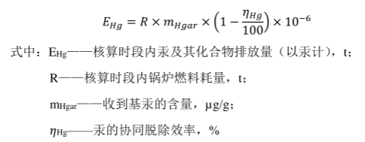  查阅相关文献《中国农村地区生物质成型燃料燃烧的汞排放研究》，生物质成型燃料汞及其化合物的平均含量为11.60ng/g。  本项目生物质成型燃料消耗量为1640t/a，则1台7MW生物质热水锅炉汞及其化合物产生量=1640t/a×11.60ng/g×10⁻³×10⁻⁶=0.000019t/a。  废气采用1台多管除尘器和1台布袋除尘器进行处理进行处理，烟气除尘和湿法脱硫等污染防治对汞及其化合物具有协同脱出效果，脱除效率约为70%，本项目取30%，  则1台7MW生物质热水锅炉汞及其化合物排放量为0.000013t/a。  项目1台7MW生物质热水锅炉废气的产排情况见表4-2。  表4-2 生物质锅炉废气污染物产排情况  由表4-2得知，本项目1台7MW生物质热水锅炉废气污染物颗粒物、SO₂、NO_{x}、汞及其化合物排放浓度均符合《锅炉大气污染物排放标准》（GB13271-2014）表2新建锅炉大气污染物排放浓度限值中燃煤锅炉的排放浓度限值。  1.1.2灰渣库粉尘  本项目锅炉炉渣年产生量为216.4t/a，除尘灰年产生量为0.8t/a，暂存于全封闭灰渣库内，装卸过程中会产生粉尘，参照《逸散性工业粉尘控制技术》“卸料”按0.01kg/t（卸料）计算，则灰渣库粉尘产生量为0.002t/a；本项目锅炉灰渣卸载过程中均在全封闭灰渣库内进行，并进行洒水抑尘，抑尘率按60%计，则灰渣库粉尘排放量为0.001t/a；同时企业加强卸料环节作业管理，及时清理散落的粉尘，防止造成二次污染。  1.1.3大气污染物产生和排放情况  本项目大气污染源治理情况汇总表见表4-3。  表4-3 大气污染物产生、排放、治理情况汇总表  表4-4 本项目有组织排放口基本情况参数表  1.2环保措施可行性分析  （1）生物质燃料与灰渣储存于封闭库内，属于《排污许可证申请与核发技术规范锅炉》（HJ953-2018）中可行技术--密闭措施。  （2）本项目7MW生物质热水锅炉排放的颗粒物治理措施为1台多管除尘器和1台布袋除尘器，污染物颗粒物的防治措施属于《排污许可证申请与核发技术规范锅炉》（HJ953-2018）中可行技术--旋风除尘和袋式除尘组合技术。  因此，本项目废气治理措施可行。  2、废水产排情况及治理措施可行性分析  本项目运营期废水主要为软水制备废水、锅炉定期排污水、生活污水。  （1）锅炉定期排污水  本项目1台7MW生物质热水锅炉排污水按循环水量的2%计算，则锅炉排污水排放量为0.2m³/h（4.8m³/d，864m³/a），用于灰渣库抑尘、出渣机补水、空地降尘洒水，不外排。  （2）软水制备废水  本项目软水制备装置排污量为3m³/d（540m³/a），用于灰渣库抑尘、出渣机补水、空地降尘洒水，不外排。  （3）出渣机废水  出渣机废水循环使用，定期补水，不外排。  （4）灰渣库抑尘废水  灰渣库抑尘用水全部被灰渣吸收，通过自然蒸发，无废水产生。  （5）生活污水  生活污水产生量按用水量的80%计算，生活污水产生量为57.6m³/a（0.32m³/d），排入防渗化粪池内，通过城镇污水管网进入大佘太镇污水处理厂进一步处理。  综上，本项目生产废水均不外排，对周围水环境噪声无影响。  3、噪声环境影响分析及防治措施  3.1噪声源强分析  本项目运营期产生的主要声源为给水泵、循环水泵、风机设备噪声，该类设备运行时噪声源强参照《污染源源强核算技术指南锅炉》（HJ991-2018）中“附录D锅炉相关设备噪声源声压级及常见降噪措施一览表”可知，本项目设备源强在70-90dB（A）左右。为使项目运营期噪声影响降到最低，项目锅炉设备均设于室内，做全封闭隔声同时进行减振处理，降噪值可达25dB（A）以上，设备噪声源值见表4-5。  表4-5 设备噪声源值表  3.2预测模式  （1）室内声源  a.室内声源等效室外声源声功率级计算：  声源位于室内，室内声源可采用等效室外声源声功率级法进行计算。设靠近开口处（或窗户）室内、室外某倍频带的声压级分别为L_{p1}和L_{p2}。若声源所在室内声场为近似扩散声场，则室外的倍频带声压级可近似求出：  L_{p2}= L_{p1}-（TL+6）  式中：TL—隔墙（或窗户）倍频带的隔声量，dB。  b.某一室内声源靠近围护结构处产生的倍频带声压级：  式中：L_{p1}—某个室内声源在靠近围护结构处产生的倍频带声压级；  L_{w}—某个声源的倍频带声功率级；  r₁—室内某个声源与靠近结构围护处的距离（m）；  R—房间常数；  Q—方向性因子。  c. 计算出所有室内声源在靠近围护结构处产生的总倍频带声压级：  d. 计算出室外靠近围护结构处的声压级：  e. 将室外声级L_{p2}（T）和透声面积换算成等效的室外声源，计算出等效声源倍频带的声功率级L_{w}：  式中：S—透声面积（m²）。  然后按室外声源预测方法计算预测点的A声级。  （2）计算噪声贡献值  设第i个室外声源在预测点产生的A声级为L_{Ai}，在T时间内该声源工作时间为t_{i}；第j个等效室外声源在预测点产生的A声级为为L_{Aj}，在T时间内该声源工作时间为t_{j}，则预测点产生的贡献值为：  式中：T—计算等效声级的时间；  N—室外声源个数；  M—等效室外声源个数。  （3）预测值计算  预测点的预测等效声级(L_{eq})计算公式：  L_{eq}=10lg(10^{0.1Leqg}+10^{0.1Leqb})  式中：  L_{eqg}—建设项目声源在预测点的等效声级贡献值，dB(A)；  L_{eqb}— 预测点的背景值，dB(A)。  根据该项目主要噪声源声学参数、声源分布及噪声本底情况，利用计算机进行模式计算，预测计算点与现状测量点相同。  3.3预测结果  根据模式预测结果，噪声源对各预测点的影响预测结果见表4-6。  表4-6 厂界噪声预测结果与达标分析表  根据预测，本项目厂区边界四周昼夜间噪声贡献值为21.1～38.7dB（A），均满足《工业企业厂界噪声排放标准》（GB12348-2008）2类标准要求（昼间60dB（A），夜间50dB（A））的排放限值。  表4-7 工业企业声环境保护目标噪声预测结果与达标分析表  根据预测，本项目西北侧大佘太镇居民昼间噪声预测值最大为52.4dB（A），夜间噪声预测值最大为43.1dB（A），均满足《声环境质量标准》（GB3096-2008）2类标准要求（昼间60dB（A），夜间50dB（A））的标准限值。  综上，本项目对周围声环境影响较小。  3.4噪声环境防护措施  （1）从噪声源头进行控制，降低源强，即在设备选购时尽量采用低噪声设备；  （2）所有设备均布置在室内，并采取基础减振措施。  （3）加强设备的维护，确保设备处于良好的运转状态，杜绝因设备不正常运转时产生的高噪声现象。  4、固体废物产生及处置情况  本项目固体废物主要为锅炉炉渣、除尘器收集的除尘灰、废弃离子交换树脂和生活垃圾。  （1）锅炉炉渣  本项目1台7MW生物质热水锅炉废气中灰渣卸载过程中产生量根据《污染源源强核算技术指南锅炉》（HJ991-2018）产污系数法进行计算，公式如下：  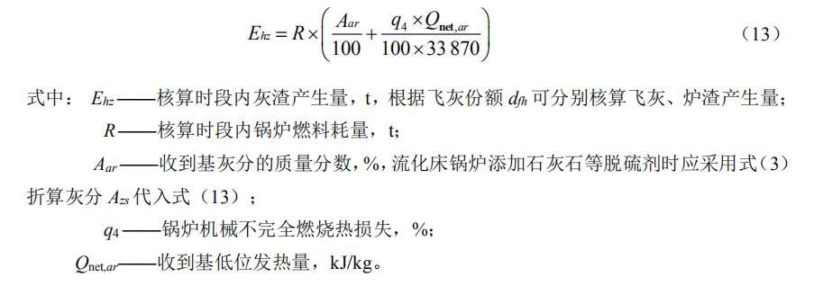  本项目生物质消耗总量为1640t/a；生物质收到基灰分为4.37%；根据《污染源源强核算技术指南锅炉》（HJ991-2018）表B.1锅炉机械不完全燃烧热损失的一般取值5%~15%，本次评价取15%；生物质收到基低位发热量为19.921MJ/kg。  则E_{hz}=1640×[4.37/100+（15×19.921×10³）/（100×33870）]  =216.4t/a  锅炉炉渣主要成分为草灰，属于一般工业固废；暂存于全封闭灰渣库内，定期外售有机肥厂进行综合利用。  （2）除尘灰  本项目1台7MW生物质热水锅炉废气经1台多管除尘器和1台布袋除尘处理，收集的颗粒物量为0.8t/a，主要成分为草灰，属于一般工业固废；暂存于全封闭灰渣库内，定期外售有机肥厂进行综合利用。  锅炉灰渣外售有机肥厂进行综合利用的可行性分析：  生物质灰渣含有丰富的矿质营养元素，尤其钾、磷、钙、镁、硅元素，是改良土壤和制作复混肥的优质原料。  （3）废饱和树脂  本项目设置1台10t/h软水制备装置，交换树脂充装量为0.6t，2年更换一次，则废饱和树脂产生量为0.3t/a，属于一般工业固体废物，由销售厂家直接回收，不在厂区内储存。  （4）生活垃圾  本项目工作人员5人，产生量按0.5kg/人·d计，全年工作时间为180天，产生量为2.5kg/d（0.45t/a），经垃圾桶收集后，定期运至环卫部门指定地点。  表4-8 项目固体废物分析结果汇总表  5、地下水环境、土壤环境影响分析  本项目灰渣库的防渗系数≤1×10⁻⁷cm/s，采用混凝土铺设，达到防渗的目的；燃料库、锅炉房为简单防渗区。  通过采取严格有效的防渗措施，可以有效降低非正常工况发生的污染物泄漏事故；在发生泄漏情况下，采取有效的应急措施，可以污染物进入地下水、土壤环境的风险降到最低。  6、环境风险评价  6.1危险物质种类  本项目涉及的有毒有害和易燃易爆等危险物质为生物质燃料，为易燃物质。  6.2风险源分布情况  生物质主要分布于燃料库内。  6.3可能影响途径  生物质属于易燃物品，遇明火后发生火灾，产生的废气会影响周围大气环境。  6.4环境风险防范措施  （1）储存、使用过程的风险控制措施  燃料库、锅炉房、灰渣库严禁吸烟和使用明火，防止火源进入；设置明显标志；安全设施、消防器材齐备；燃料库设置温度报警器；制定各种操作规范，加强监督管理，严格安全、环保检查制度，避免环境事件的发生。  （2）风险防范措施  燃料库、锅炉房、灰渣库处设置灭火器等灭火设施；在强化安全、环保教育，提高安全、环保意识的同时，企业保证预警、监控设施到位。配备救护设备；危险作业增设监护人员并为其配备通讯、救援等设备；按照国家、地方和相关部门要求，编制突发环境事件应急预案；企业根据实际情况，不断充实和完善应急预案的各项措施，并定期组织演练。  7、环境监测计划  根据《排污许可证申请与核发技术规范锅炉》（HJ953-2018）和《排污单位自行监测技术指南火力发电及锅炉》（HJ820-2017）要求，本项目污染源监测计划如下。  表4-9 污染源监测计划表  8、环保投资和“三同时”验收  本项目总投资396.625万元，环保投资约31.6万元，约占总投资额的7.97%，具体环保投资估算见表4-10，“三同时”验收一览表见表4-11。  表4-10 建设项目环境保护投资一览表  表4-11 环境保护“三同时”验收一览表
  产品  名称 | 原料  名称 | 工艺  名称 | 污染物  指标 | 单位 | 产污系数
  蒸汽/热水/其他 | 生物质燃料 | 层燃炉 | 二氧化硫 | 千克/吨-原料 | 17S
  蒸汽/热水/其他 | 生物质燃料 | 层燃炉 | 颗粒物 | 千克/吨-原料 | 0.5
  蒸汽/热水/其他 | 生物质燃料 | 层燃炉 | 氮氧化物 | 千克/吨-原料 | 1.02
  燃料名称 | 风机风量 | 污染物 | 产生量t/a | 产生浓度mg/m³ | 环保措施 | 排放量t/a | 排放浓度mg/m³ | 排放限值mg/m³ | 达标情况
  生物质燃料 | 8000m³/h | 颗粒物 | 0.82 | 126.5 | 1台多管除尘器和1台布袋除尘器 | 0.04 | 6.2 | 50 | 达标排放
  生物质燃料 | 8000m³/h | 二氧化硫 | 1.95 | 263.3 | 1台多管除尘器和1台布袋除尘器 | 1.95 | 263.3 | 300 | 达标排放
  生物质燃料 | 8000m³/h | 氮氧化物 | 1.67 | 257.7 | 1台多管除尘器和1台布袋除尘器 | 1.67 | 257.7 | 300 | 达标排放
  生物质燃料 | 8000m³/h | 汞及其化合物 | 0.000019 | 0.003 | 1台多管除尘器和1台布袋除尘器 | 0.000013 | 0.002 | 0.05 | 达标排放
  污染源 | 排放方式 | 污染因子 | 污染物产生情况 |  | 治理措施 | 污染物排放情况 |  | 运行时间h/a | 达标情况
  污染源 | 排放方式 | 污染因子 | mg/m³ | t/a | 治理措施 | mg/m³ | t/a | 运行时间h/a | 达标情况
  7MW生物质热水锅炉 | 有组织排放 | 颗粒物 | 126.5 | 0.82 | 1台多管除尘器和1台布袋除尘器 | 3.1 | 0.04 | 4320 | 《锅炉大气污染物排放标准》（GB13271-2014）表2新建锅炉大气污染物排放浓度限值中燃煤锅炉的排放浓度限值
  7MW生物质热水锅炉 | 有组织排放 | 二氧化硫 | 263.3 | 1.95 | 1台多管除尘器和1台布袋除尘器 | 263.3 | 1.95 | 4320 | 《锅炉大气污染物排放标准》（GB13271-2014）表2新建锅炉大气污染物排放浓度限值中燃煤锅炉的排放浓度限值
  7MW生物质热水锅炉 | 有组织排放 | 氮氧化物 | 257.7 | 1.67 | 1台多管除尘器和1台布袋除尘器 | 257.7 | 1.67 | 4320 | 《锅炉大气污染物排放标准》（GB13271-2014）表2新建锅炉大气污染物排放浓度限值中燃煤锅炉的排放浓度限值
  7MW生物质热水锅炉 | 有组织排放 | 汞及其化合物 | 0.003 | 0.000019 | 1台多管除尘器和1台布袋除尘器 | 0.002 | 0.000013 | 4320 | 《锅炉大气污染物排放标准》（GB13271-2014）表2新建锅炉大气污染物排放浓度限值中燃煤锅炉的排放浓度限值
  灰渣库 | 无组织排放 | 颗粒物 | -- | 0.002 | 全封闭库+洒水降尘（降尘效率60%） | -- | 0.001 | 4320 | 《大气污染物综合排放标准》（GB16297-1996）表2新污染源大气污染物排放限值中“无组织排放监控浓度限值”1.0mg/m³
  编号 | 名称 | 排放口类型 | 排气筒底部中心坐标 |  | 排气筒底部海拔高度/m | 排气筒  高度/m | 排气筒出口内径/m | 烟气温度/℃ | 年排放  小时数/h
  编号 | 名称 | 排放口类型 | 经度 | 纬度
  DA001 | 生物质热水锅炉烟囱 | 一般排放口 | 109°8′38″ | 41°0′48″ | 1077 | 40 | 1.5 | 60 | 4320
  序号 | 建筑物名称 | 声源名称 | 声源源强 | 空间相对位置/m |  |  | 距室内边界距离/m |  |  |  | 室内边界声级/dB(A) |  |  |  | 运行时段 | 建筑物插入损失 / dB(A) |  |  |  | 建筑物外噪声声压级/dB(A)
  序号 | 建筑物名称 | 声源名称 | 声功率级/dB(A) | X | Y | Z | 东 | 南 | 西 | 北 | 东 | 南 | 西 | 北 | 运行时段 | 东 | 南 | 西 | 北 | 东 | 南 | 西 | 北 | 建筑物外距离
  1 | 锅炉预测-声屏障--锅炉房 | 给水泵 | 90 | -0.1 | -24.4 | 1.2 | 2.5 | 19.1 | 16.6 | 9.3 | 78.9 | 78.2 | 78.2 | 78.2 | 无 | 26.0 | 26.0 | 26.0 | 26.0 | 52.9 | 52.2 | 52.2 | 52.2 | 1
  2 | 锅炉预测-声屏障--锅炉房 | 鼓风机 | 90 | -10.4 | -24 | 1.2 | 12.6 | 16.9 | 6.5 | 11.7 | 78.2 | 78.2 | 78.3 | 78.2 | 无 | 26.0 | 26.0 | 26.0 | 26.0 | 52.2 | 52.2 | 52.3 | 52.2 | 1
  3 | 锅炉预测-声屏障--锅炉房 | 引风机 | 90 | -10 | -35.3 | 1.2 | 9.3 | 6.1 | 9.8 | 22.4 | 78.2 | 78.3 | 78.2 | 78.2 | 无 | 26.0 | 26.0 | 26.0 | 26.0 | 52.2 | 52.3 | 52.2 | 52.2 | 1
  4 | 锅炉预测-声屏障--锅炉房 | 出渣机 | 85 | -8.7 | -19.9 | 1.2 | 12.0 | 21.3 | 7.1 | 7.3 | 73.2 | 73.2 | 73.3 | 73.3 | 无 | 26.0 | 26.0 | 26.0 | 26.0 | 47.2 | 47.2 | 47.3 | 47.3 | 1
  5 | 锅炉预测-声屏障--锅炉房 | 循环水泵 | 90 | -3.4 | -21.5 | 1.2 | 6.4 | 21.1 | 12.6 | 7.4 | 78.3 | 78.2 | 78.2 | 78.3 | 无 | 26.0 | 26.0 | 26.0 | 26.0 | 52.3 | 52.2 | 52.2 | 52.3 | 1
  预测方位 | 最大值点空间相对位置/m |  |  | 时段 | 贡献值（dB(A)） | 标准限值（dB(A)） | 达标情况
  预测方位 | X | Y | Z
  东侧 | 6.1 | -30.3 | 1.2 | 昼间 | 38.7 | 60 | 达标
  东侧 | 6.1 | -30.3 | 1.2 | 夜间 | 38.7 | 50 | 达标
  南侧 | -11.5 | -49 | 1.2 | 昼间 | 33.1 | 60 | 达标
  南侧 | -11.5 | -49 | 1.2 | 夜间 | 33.1 | 50 | 达标
  西侧 | -20.6 | -22.2 | 1.2 | 昼间 | 37 | 60 | 达标
  西侧 | -20.6 | -22.2 | 1.2 | 夜间 | 37 | 50 | 达标
  北侧 | 26.1 | 45.1 | 1.2 | 昼间 | 21.1 | 60 | 达标
  北侧 | 26.1 | 45.1 | 1.2 | 夜间 | 21.1 | 50 | 达标
  序号 | 声环境保护目标名称 | 噪声现状值/dB(A) |  | 噪声标准/dB(A) |  | 噪声贡献值/dB(A) |  | 噪声预测值/dB(A) |  | 超标和达标情况
  序号 | 声环境保护目标名称 | 昼间 | 夜间 | 昼间 | 夜间 | 昼间 | 夜间 | 昼间 | 夜间 | 昼间 | 夜间
  1 | 锅炉预测-西北侧居民 | 52.4 | 43.1 | 60 | 50 | 15.9 | 15.9 | 52.4 | 43.1 | 达标 | 达标
  编号 | 废物名称 | 产生工序 | 形态 | 属性 | 产生量t/a
  1 | 炉灰渣 | 出渣机 | 固态 | 一般固废 | 216.4
  2 | 除尘灰 | 锅炉及锅炉除尘器 | 固态 | 一般固废 | 0.8
  3 | 废弃离子交换树脂 | 制备软水 | 固态 | 一般固废 | 0.6
  4 | 生活垃圾 | 工作人员 | 固态 | 一般固废 | 0.45
  项目 | 监测点位 |  | 监测因子 | 监测频次 | 执行排放标准
  废气 | 有组织 | 7MW生物质热水锅炉配套的1根40m高排气筒 | SO₂、NO_{X}、颗粒物、汞及其化合物、林格曼黑度 | 1次/月 | 《锅炉大气污染物排放标准》（GB13271-2014）表2新建锅炉大气污染物排放浓度限值中“燃煤锅炉”的排放浓度限值
  废气 | 无组织 | 厂界 | 颗粒物 | 1次/季度（运营期） | 《大气污染物综合排放标准》（GB16297-1996）表2新污染源大气污染物排放限值中“无组织排放监控浓度限值”1.0mg/m³
  噪声 | 厂界 |  | 等效连续A声级 | 1次/季度（运营期） | 《工业企业厂界环境噪声排放标准》（GB12348-2008）2类标准限值
  序号 | 项目名称及内容 | 处理方法 | 投资估算（万元）
  1 | 废气治理 | 多管除尘器 | 5
  1 | 废气治理 | 布袋除尘器 | 8
  1 | 废气治理 | 燃料库 | 6
  2 | 噪声治理 | 采取减振垫、隔声措施 | 2
  3 | 废水治理 | 化粪池 | 1.5
  4 | 固废治理 | 灰渣库 | 3
  4 | 固废治理 | 垃圾桶 | 0.1
  5 | 硬化 | 厂区硬化 | 6
  合计 |  |  | 31.6
  治理项目 | 污染源 |  | 环保设施名称 | 监测点位 | 监测频次 | 验收监测因子 | 验收标准
  废气 | 7MW生物质热水锅炉 |  | 1台多管除尘器 | 1根40m高的排气筒进口、出口 | 3次/d，共监测2天 | SO₂、NO_{X}、颗粒物、汞及其化合物、林格曼黑度 | 《锅炉大气污染物排放标准》（GB13271-2014）表2新建锅炉大气污染物排放浓度限值中“燃煤锅炉”的排放浓度限值
  废气 |  |  | 1台布袋除尘器
  废气 |  |  | 1根40m高排气筒
  废气 | 厂界 |  | 洒水降尘、全封闭灰渣库 | 厂界上风向1个点位、下风向3个点位 | 4次/d，共监测2天 | 颗粒物 | 《大气污染物综合排放标准》（GB16297-1996）表2新污染源大气污染物排放限值中“无组织排放监控浓度限值”1.0mg/m³
  废水 | 软水制备废水 |  | 用于灰渣库抑尘、出渣机补水、空地降尘洒水 | / | / | / | 不外排
  废水 | 锅炉排污水
  废水 | 出渣机废水 |  | 循环使用 | / | / | / | 不外排
  废水 | 灰渣库抑尘用水 |  | 自然蒸发 | / | / | / | 无废水产生
  废水 | 生活污水 |  | 化粪池 | / | / | / | 通过城镇污水管网进入大佘太镇污水处理厂进一步处理
  噪声 | 设备噪声 |  | 隔声、减振 | 厂界四周 | 昼夜各1次，共监测2天 | 等效连续A声级 | 《工业企业厂界环境噪声排放标准》（GB12348-2008）中2类标准
  固废 | 生物质热水锅炉 | 炉渣 | 暂存于全封闭灰渣库内，定期外售有机肥厂进行综合利用 | / | / | / | 《一般工业固体废物贮存和填埋污染控制标准》（GB18599-2020）
  固废 | 1台多管除尘器和1台布袋除尘器 | 除尘灰 | 暂存于全封闭灰渣库内，定期外售有机肥厂进行综合利用 | / | / | / | 《一般工业固体废物贮存和填埋污染控制标准》（GB18599-2020）
  固废 | 软水制备装置 | 废饱和树脂 | 由销售厂家直接回收，不在厂区内储存 | / | / | / | 《一般工业固体废物贮存和填埋污染控制标准》（GB18599-2020）
  固废 | 生活垃圾 | 垃圾箱 | / | / | / | — | —

五、环境保护措施监督检查清单
要素内容 | 排放口（编号、名称）/污染源 | 污染物项目 | 环境保护措施 | 执行标准
大气环境 | 7MW生物质热水锅炉烟囱 | 烟尘 | 1台多管除尘器和1台布袋除尘器和1根40m高烟囱 | 《锅炉大气污染物排放标准》（GB13271-2014）表2新建锅炉大气污染物排放浓度限值中燃煤锅炉的排放浓度限值
大气环境 | 7MW生物质热水锅炉烟囱 | 二氧化硫 | 1台多管除尘器和1台布袋除尘器和1根40m高烟囱 | 《锅炉大气污染物排放标准》（GB13271-2014）表2新建锅炉大气污染物排放浓度限值中燃煤锅炉的排放浓度限值
大气环境 | 7MW生物质热水锅炉烟囱 | 氮氧化物 | 1台多管除尘器和1台布袋除尘器和1根40m高烟囱 | 《锅炉大气污染物排放标准》（GB13271-2014）表2新建锅炉大气污染物排放浓度限值中燃煤锅炉的排放浓度限值
大气环境 | 7MW生物质热水锅炉烟囱 | 汞及其化合物 | 1台多管除尘器和1台布袋除尘器和1根40m高烟囱 | 《锅炉大气污染物排放标准》（GB13271-2014）表2新建锅炉大气污染物排放浓度限值中燃煤锅炉的排放浓度限值
大气环境 | 7MW生物质热水锅炉烟囱 | 烟气黑度 | 1台多管除尘器和1台布袋除尘器和1根40m高烟囱 | 《锅炉大气污染物排放标准》（GB13271-2014）表2新建锅炉大气污染物排放浓度限值中燃煤锅炉的排放浓度限值
大气环境 | 灰渣库 | 颗粒物 | 洒水降尘+全封闭灰渣库 | 《大气污染物综合排放标准》（GB16297-1996）表2新污染源大气污染物排放限值中“无组织排放监控浓度限值”1.0mg/m³
地表水环境 | 软水制备设施 | 软水制备废水 | 用于灰渣库抑尘、出渣机补水、空地降尘洒水，不外排 | /
地表水环境 | 7MW生物质热水锅炉 | 锅炉排污水 | 用于灰渣库抑尘、出渣机补水、空地降尘洒水，不外排 | /
地表水环境 | 出渣机 | 出渣机废水 | 循环使用，不外排 | /
地表水环境 | 炉渣 | 抑尘用水 | 无废水产生 | /
地表水环境 | 生活污水 | COD、BOD₅、SS、NH₃-N | 排入防渗化粪池，通过城镇污水管网进入大佘太镇污水处理厂进一步处理 | /
声环境 | 给水泵、循环水泵、风机等设备 | 噪声 | 基础减振、厂房隔声 | 《工业企业厂界环境噪声排放标准》（GB12348-2008）2类标准
电磁辐射 | / | / | / | /
固体废物 | 生物质热水锅炉 | 炉渣 | 暂存于全封闭灰渣库内，定期外售有机肥厂进行综合利用 | 《一般工业固体废物贮存和填埋污染控制标准》（GB18599-2020）
固体废物 | 1台多管除尘器+1台布袋除尘器 | 除尘灰 | 暂存于全封闭灰渣库内，定期外售有机肥厂进行综合利用 | 《一般工业固体废物贮存和填埋污染控制标准》（GB18599-2020）
固体废物 | 软水制备装置 | 废饱和树脂 | 定期厂家回收 | 《一般工业固体废物贮存和填埋污染控制标准》（GB18599-2020）
固体废物 | 工作人员 | 生活垃圾 | 定期运至环卫部门指定地点 | 《一般工业固体废物贮存和填埋污染控制标准》（GB18599-2020）
土壤及地下水污染防治措施 | 本项目灰渣库的防渗系数小于1×10⁻⁷cm/s，采用混凝土+防水材料铺设，达到防渗的目的；燃料库、锅炉房为简单防渗区。  通过采取严格有效的防渗措施，可以有效降低非正常工况发生的污染物泄漏事故；在发生泄漏情况下，采取有效的应急措施，可以污染物进入地下水、土壤环境的风险降到最低。
生态保护措施 | --
环境风险  防范措施 | （1）大气环境风险防范  制定消防条例、车间内严禁烟火、车间内放置灭火器等消防装置等风险防范措施，加强燃料风险隐患排查和风险防范管理，提高风险防范和应急处置能力。  （2）地表水环境风险防范  加强厂区废水处理站的运行管理，完善检修和巡检制度，减少“跑、冒、滴、漏”，发现问题可及时发现并采取措施。  （3）地下水环境风险防范  加强风险源事故风险防范，按照地下水污染防治措施采取“源头控制、分区防渗”等风险防范措施，进一步减轻风险事故对地下水环境的影响。  本项目在采取环评要求的防范措施和应急处置措施后，环境风险事故影响范围主要集中于厂区，环境风险在可接受范围之内。  （4）储存、使用过程的风险控制措施  燃料库、锅炉房、灰渣库严禁吸烟和使用明火，防止火源进入；设置明显标志；安全设施、消防器材齐备；燃料库设置温度报警器；制定各种操作规范，加强监督管理，严格安全、环保检查制度，避免环境事件的发生。  （5）风险防范措施  燃料库、锅炉房、灰渣库处设置灭火器等灭火设施；在强化安全、环保教育，提高安全、环保意识的同时，企业保证预警、监控设施到位。配备救护设备；危险作业增设监护人员并为其配备通讯、救援等设备；按照国家、地方和相关部门要求，编制突发环境事件应急预案；企业根据实际情况，不断充实和完善应急预案的各项措施，并定期组织演练。
其他环境  管理要求 | （1）“三同时”制度  根据《建设项目环境保护管理条例》，建设项目需配套建设的环境保护设施，必须与主体工程同时设计、同时施工、同时投产使用。项目竣工后，建设单位应当按照国务院环境保护行政主管部门规定的标准和程序，对配套建设的环境保护设施进行验收，编制验收报告。建设单位在环境保护设施验收过程中，应当如实查验、监测、记载建设项目环境保护设施的建设和调试情况，不得弄虚作假，验收报告应依法向社会公开。  （2）排污许可制度  建设单位应当在技改项目投入生产或使用并产生实际排污行为之前登录全国排污许可证管理信息平台，依法按照排污许可证申请与核发技术规范的要求向生态环境主管部门申请排污许可证管理。  （3）环保台账制度  厂内需完善记录制度和档案保存制度，有利于环境管理质量的追踪和持续改进。记录和台账包括设施运行和维护记录、废物进出台账、废水、废气污染物监测台账、所有原辅材料使用台账、突发性事件的处理、调查记录等，妥善保存所有记录、台账及污染物排放监测资料、环境管理档案资料等。  （4）报告制度  企业应定期向当地政府环保部门报告污染治理设施运行情况、污染物排放情况以及污染事故、污染纠纷等情况，便于环保部门和企业管理人员及时了解企业污染动态，利于采取相应的对策措施。若企业排污情况发生重大变化、污染治理设施改变或企业生产工艺发生重大改变等都必须按《建设项目环境保护管理条例》等文件要求，向当地环保部门申报，并请有审批权限的环保部门审批。企业产量和生产原辅料发生变化也应及时向环保部门报告。  （5）污染治理设施的管理、监控制度  本项目建成后，必须确保污染治理设施长期、稳定、有效地运行，不得擅自拆除或者闲置尾气处理装置和污水治理设施等，不得故意不正常使用污染治理设施。污染治理设施的管理必须与生产经营活动一起纳入公司日常管理工作的范畴，落实责任人、操作人员、维修人员、运行经费、设备的备品备件和其他原辅材料。同时要建立健全岗位责任制、制定正确的操作规程、建立管理台账。  （6）固体废物环境保护制度  明确建设单位为固体废物污染防治的责任主体，要求企业建立风险管理及应急救援体系，执行环境监测计划、转移联单管理制度及国家和省有关转移管理的相关规定、处置过程安全操作规程、人员培训考核制度、档案管理制度、处置全过程管理制度等。  （7）自行监测制度  根据该项目排污特点和实际情况，项目正常运营过程中，应对公司“三废”治理设施运转情况进行定期监测。监测内容包括：废气处理设施的运行情况、废气有组织及无组织排放的达标情况和噪声排放的达标情况。以技术可靠性和测试权威性为前提，建设单位可以委托有监测能力和资质的环境监测机构进行定期监测。具体监测因子和监测频次详见表四主要环境影响和保护措施章节。  （8）污染源排放口规范化  各污染源排放口应规范设置，应符合国家、省、市有关规定，并通过主管环保部门认证和验收。厂区“三废”及固体废物堆放处应设置明显的环保图形标志，污染物排放口的环保图形标志牌应设置在靠近采样点的醒目处。项目建成后，有组织废气排气筒应按照《环境保护图形标志—排放口（源）》（GB15562.1-1995）中的相关要求设置排放源图形标识，并规范设置永久采样孔、采样测试平台。  在厂区的污水排放口、废气排放口、噪声排放源、固体废物贮存处置场应设置环境保护图形标志，图形符号分为提示图形和警告图形符号两种，分别按GB15562.1-1995、GB15562.2-1995执行。环境保护图形符号见表5-1，环境保护图形标志的形状及颜色见表5-2。  表5-1本项目环境保护图形符号表  表5-2环境保护图形标志的形状及颜色表  无
  序号 | 提示图形符号 | 警告图形符号 | 名称 | 功能
  1 |  | 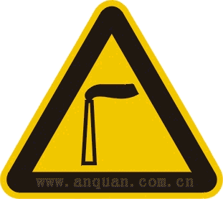 | 废气排放口 | 表示废气向大气环境排放
  2 |  |  | 一般固体废物 | 表示一般固体废物贮存、处置场
  3 |  |  | 噪声排放源 | 表示噪声向  外环境排放
  标志名称 | 形状 | 背景颜色 | 图形颜色
  警告标志 | 三角形边框 | 黄色 | 黑色
  提示标志 | 正方形边框 | 绿色 | 白色

六、结论
综上所述，项目建设符合国家和地方的相关政策，厂址选择合理，在各项污染防治措施落实后，污染物均能达标排放。因此，该项目在采取相应的环保措施之后，从环保角度讲本项目建设是可行的。

附表建设项目污染物排放量汇总表
分类项目 | 污染物名称 | 现有工程排放量（固体废物产生量）① | 现有工程许可排放量② | 在建工程排放量（固体废物产生量）③ | 本项目排放量（固体废物产生量）④ | 以新带老削减量（新建项目不填）⑤ | 本项目建成后全厂排放量（固体废物产生量）⑥ | 变化量⑦
废气 | 颗粒物 | / | / | / | 0.021t/a | / | 0.021t/a | /
废气 | 二氧化硫 | / | / | / | 1.95t/a | / | 1.95t/a | /
废气 | 氮氧化物 | / | / | / | 1.67t/a | / | 1.67t/a | /
废气 | 汞及其化合物 | / | / | / | 0.000013t/a | / | 0.000013t/a | /
废水 | / | / | / | / | / | / | / | /
一般工业固体废物 | 炉渣 | / | / | / | 216.4t/a | / | 216.4t/a | /
一般工业固体废物 | 除尘灰 | / | / | / | 0.8/a | / | 0.8/a | /
一般工业固体废物 | 废饱和树脂 | / | / | / | 0.3t/a | / | 0.3t/a | /
危险废物 | / | / | / | / | / | / | / | /

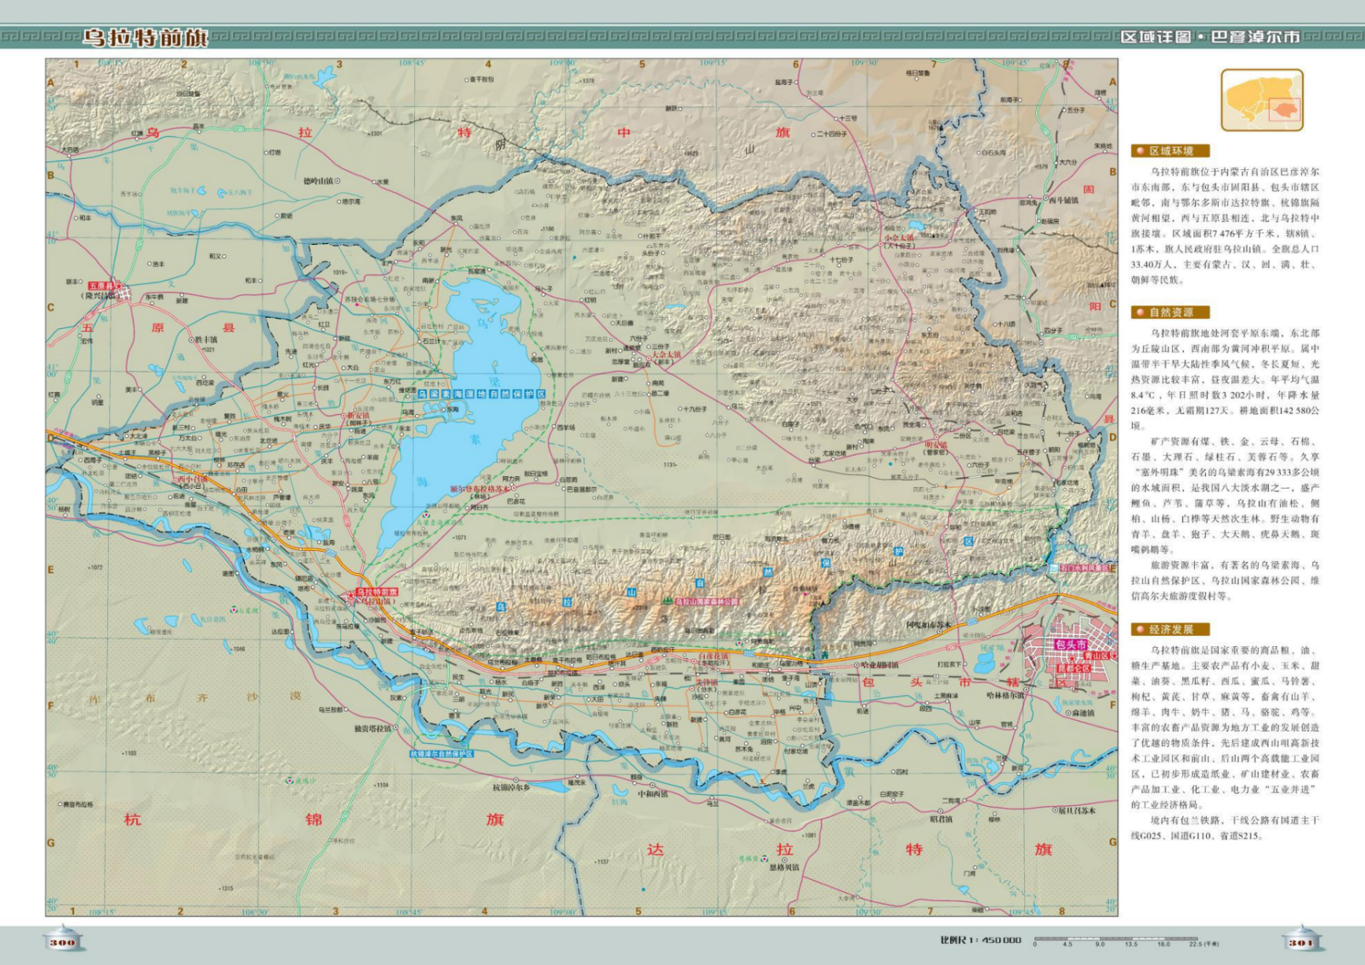
本项目位置

附图1项目地理位置图

附图2厂区平面布置图

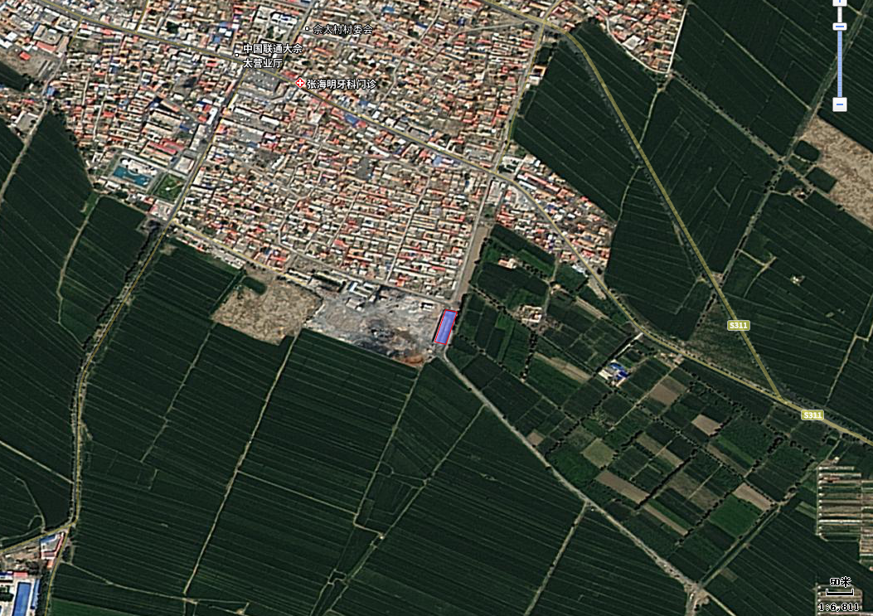
附图3环境质量现状检测点位图
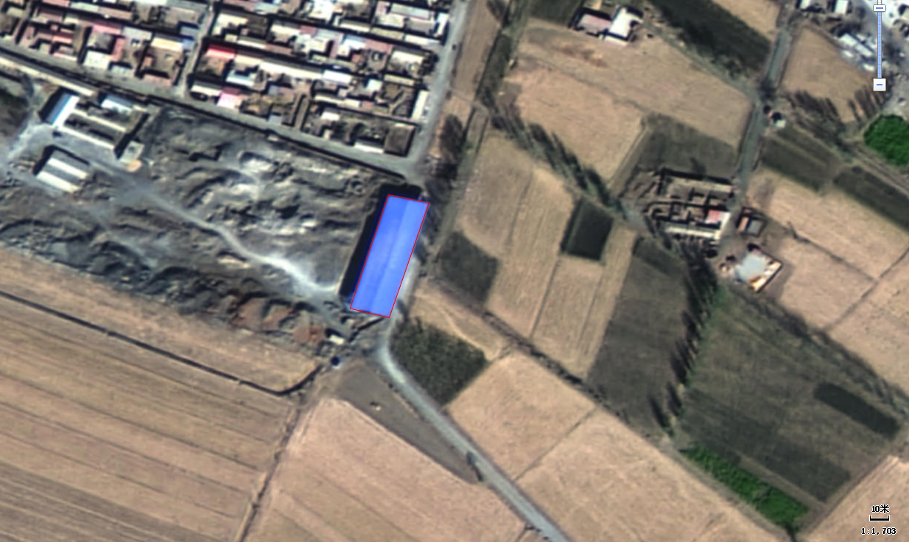
农田
农田
水泥厂
本项目
大佘太镇
附图4厂区四邻关系图

图例
项目厂区
声环境评价范围
大气环境评价范围
大佘太镇
本项目
附图5环境敏感区示意图

附件1
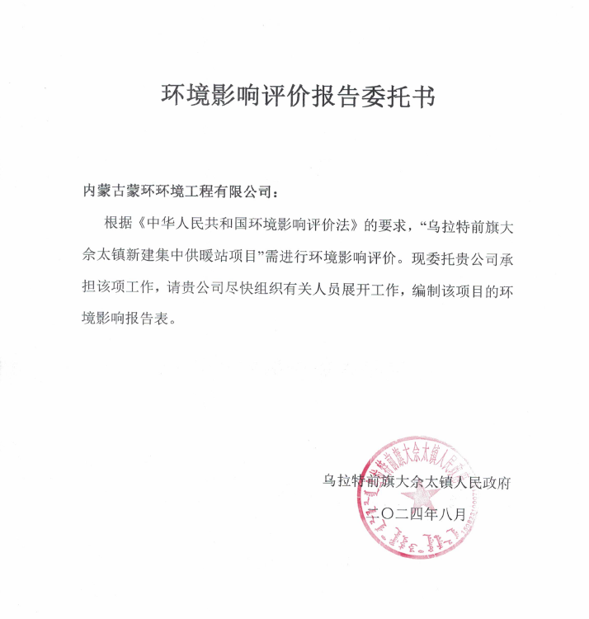

附件2

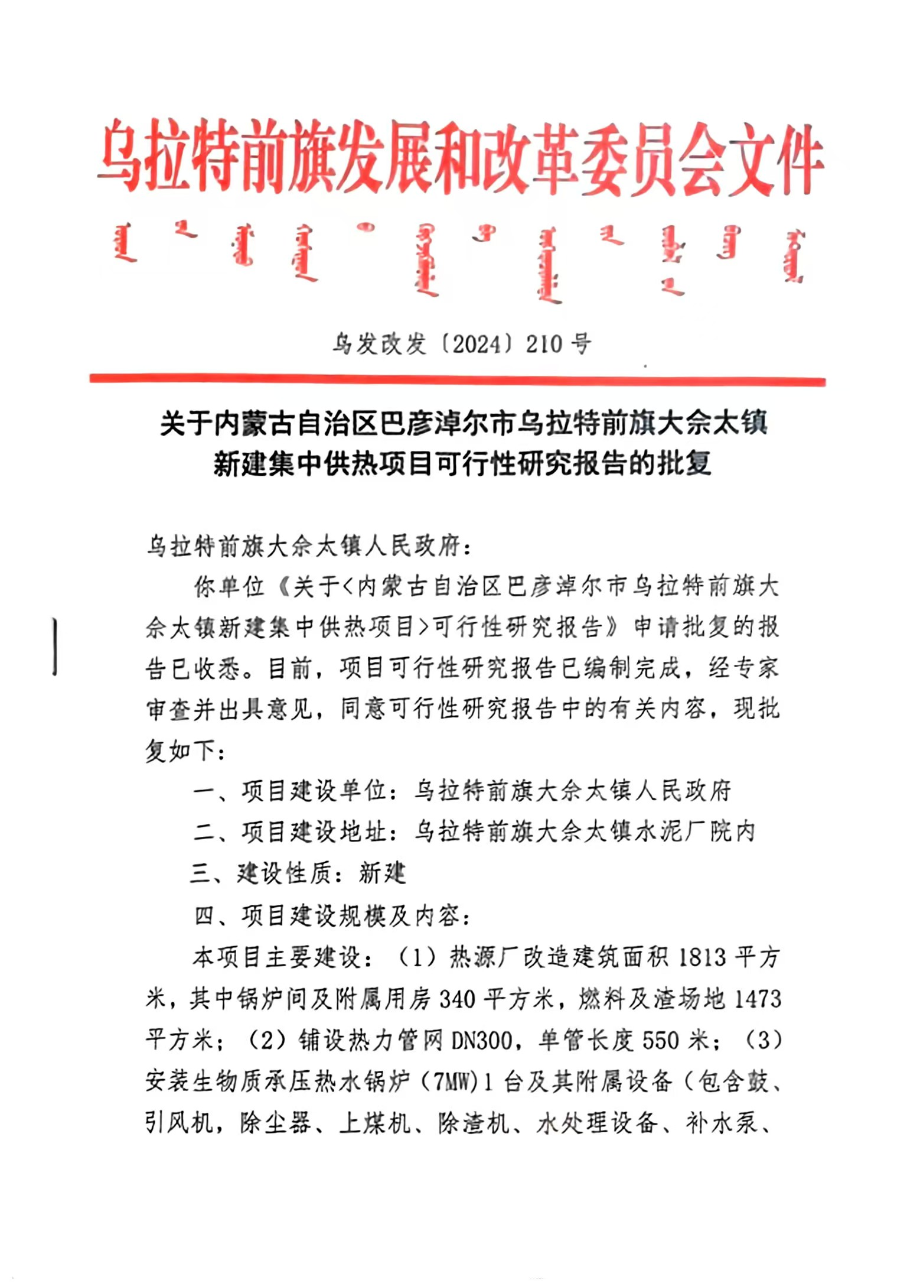

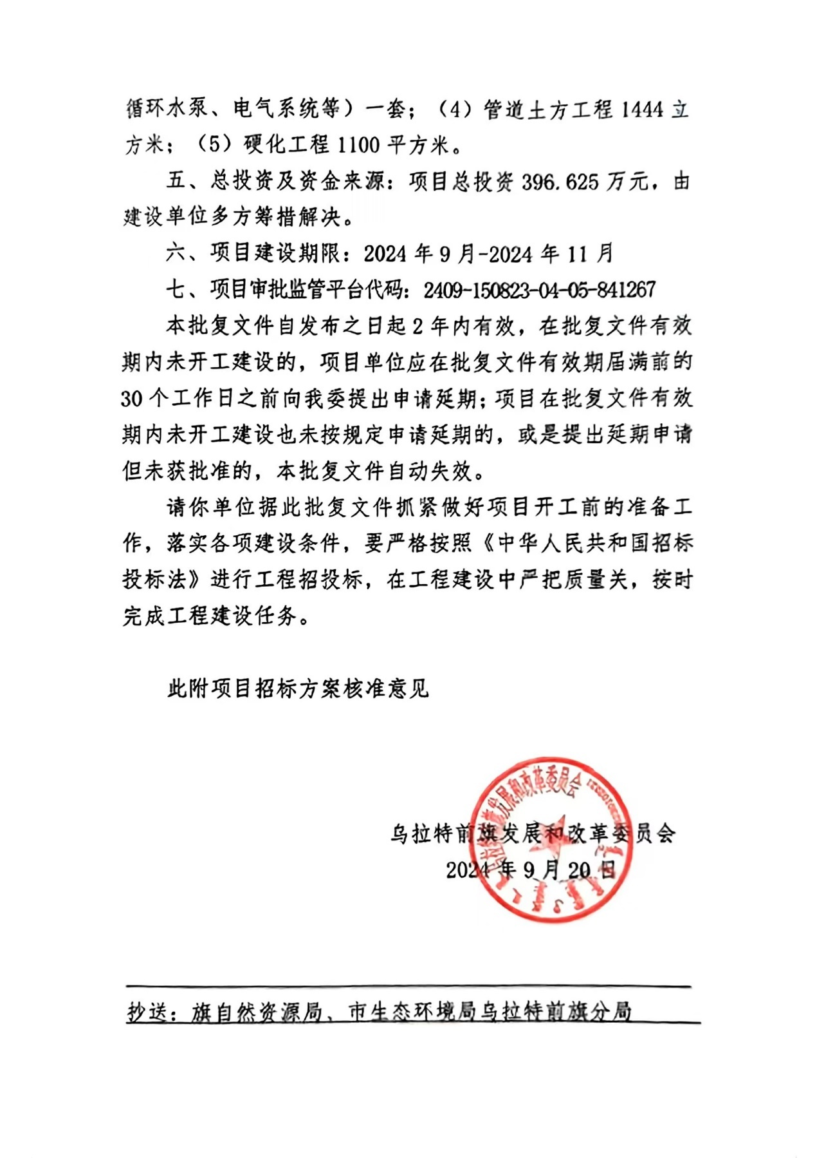

附件3
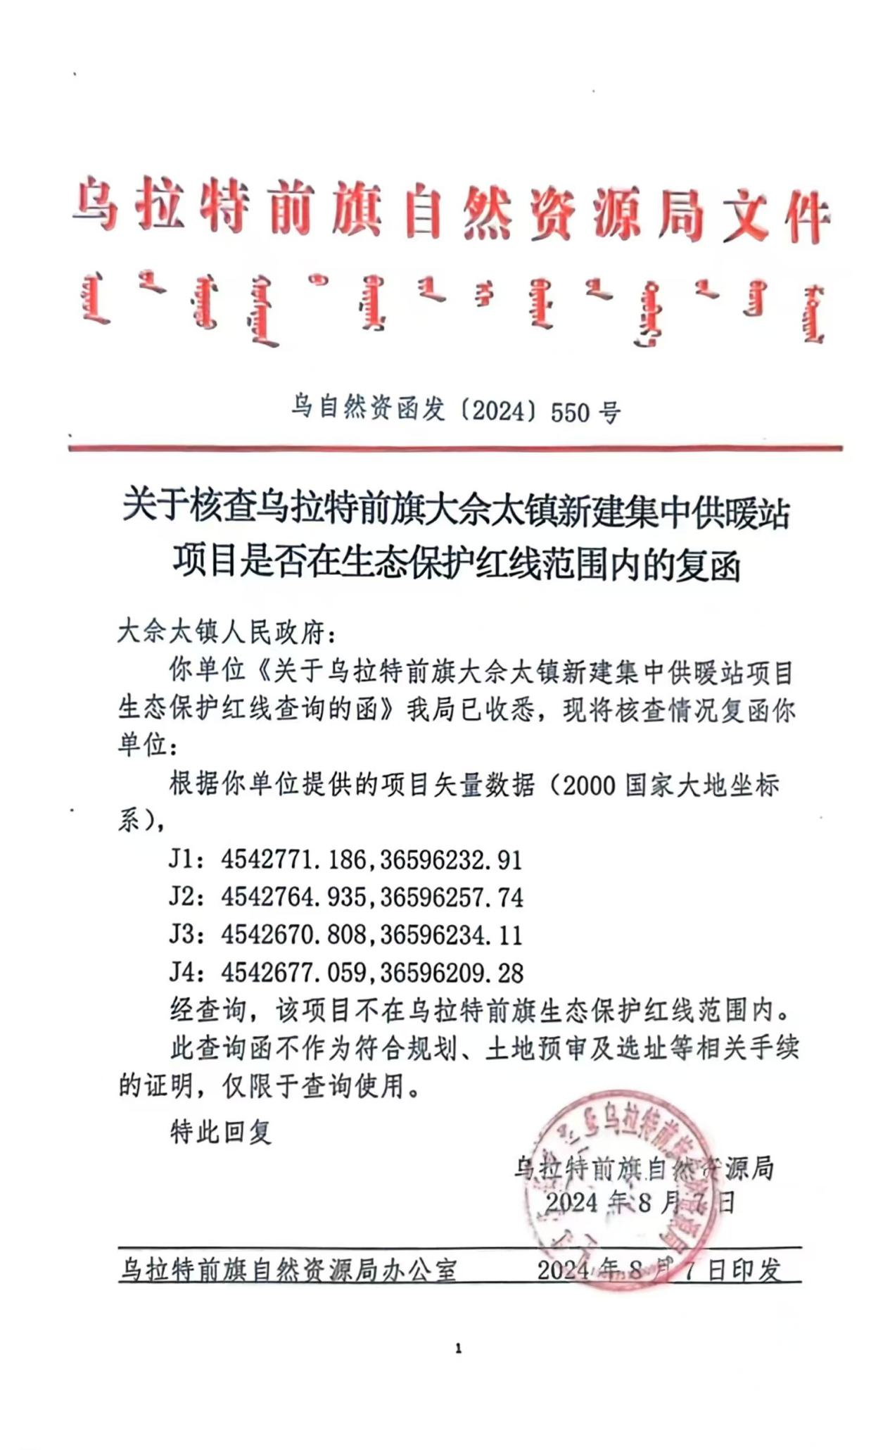

附件4
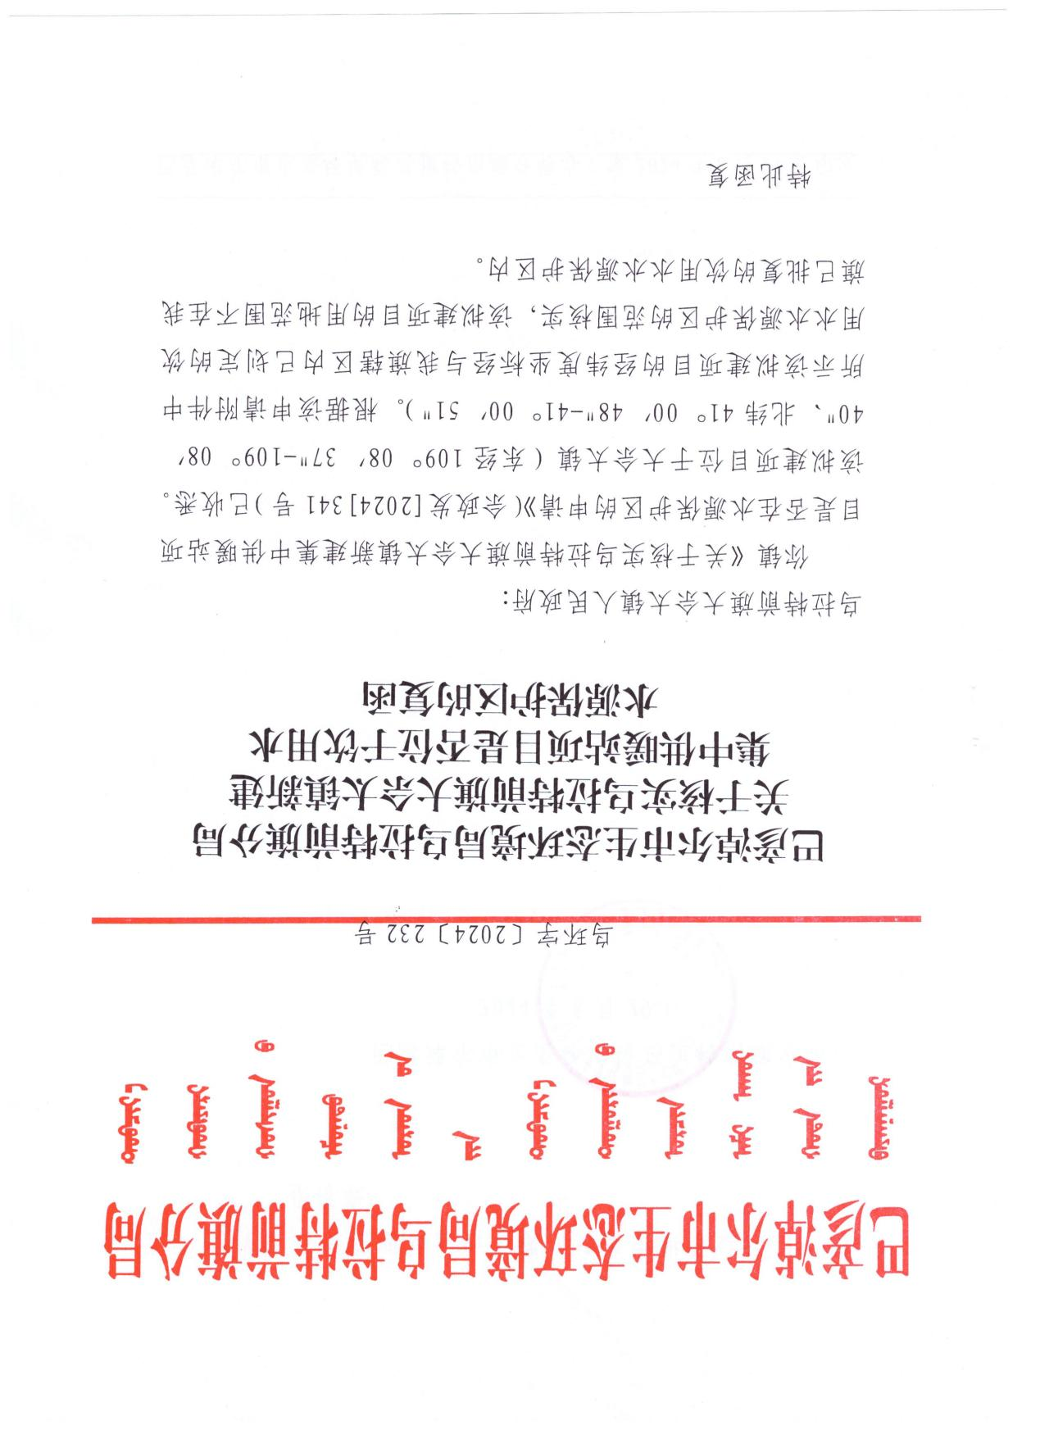

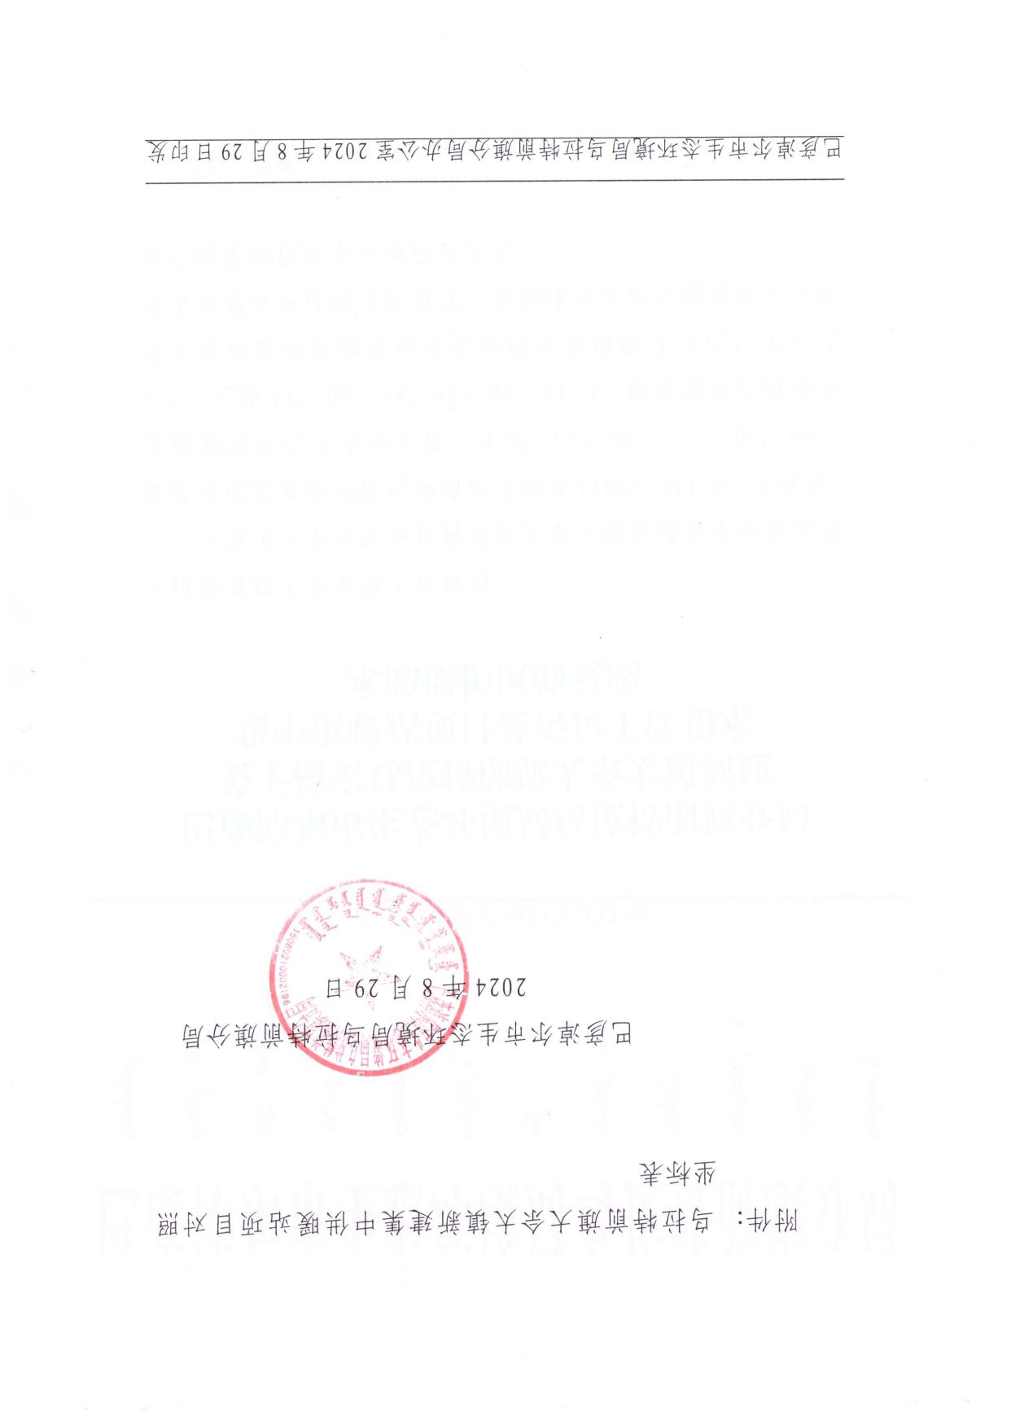



附件5
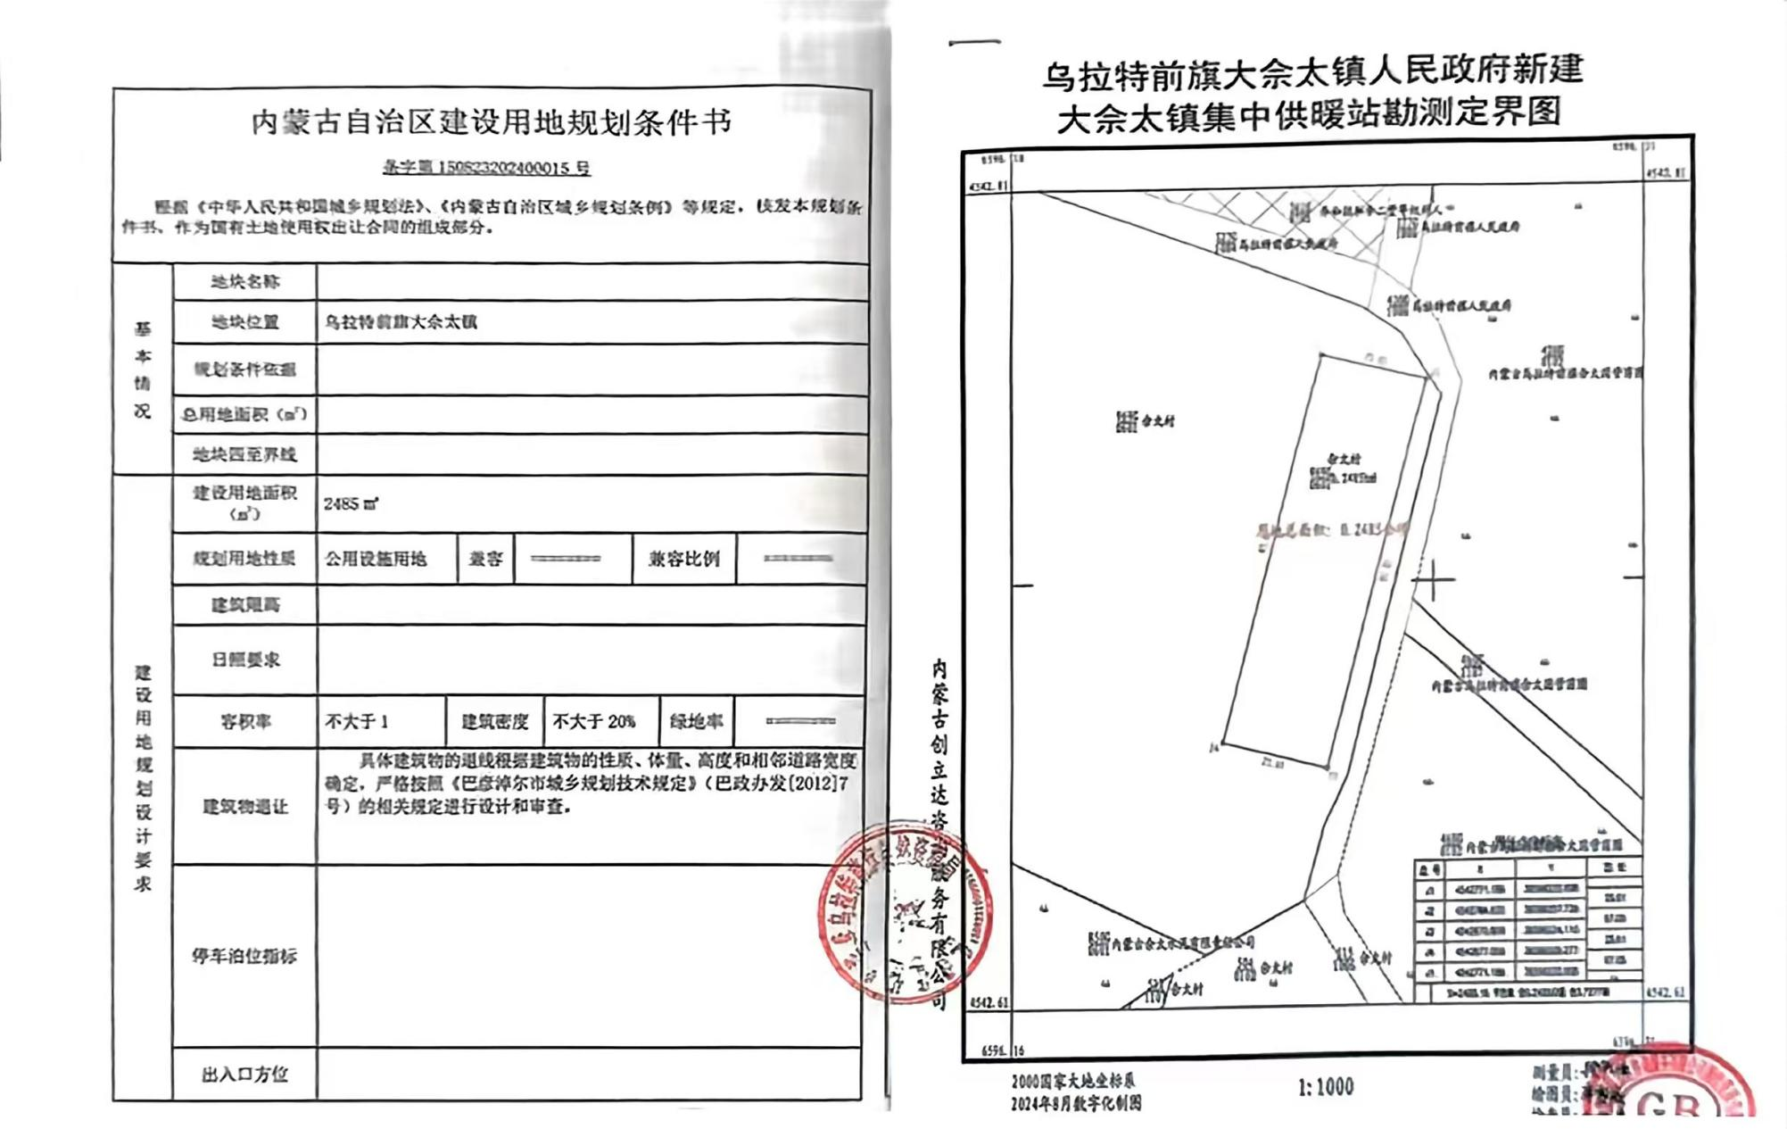

附件6
